МІНІСТЕРСТВО ОСВІТИ І НАУКИ УКРАІНИ
ВІДДІЛ ОСВІТИ ЧОРНОМОРСЬКОЇ МІСЬКОЇ РАДИ
ЗАГАЛЬНООСВІТНЯ ШКОЛА І-ІІІ СТУПЕНІВ № 4

Ярмарок педагогічних ідей та технологій

Самоменеджмент
як технологія вдосконалення ділової культури заступника директора

Методична розробка (із досвіду роботи)
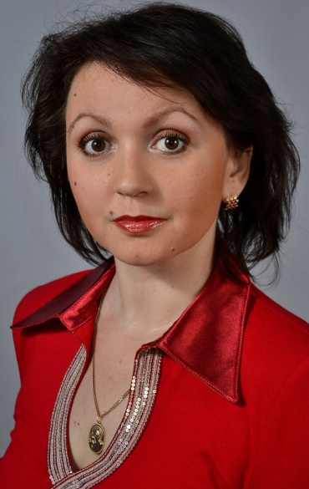

Скоблікової Олени Володимирівни, вчителя вищої кваліфікаційної категорії, вчителя-методиста, заступника директора з навчально-виховної роботи

м. Чорноморськ

січень 2017 року
Анотація

Робота складається з трьох частин: теоретичного матеріалу, практичної та експериментальної частини.
В першій частині подано теоретичні засади професійної компетентності керівника, технології самоменеджменту та законів використання часу.
У другій частині розкрито експериментальну методику щодо управління власними ресурсами, практичного застосування концепції економії часу, самовдосконалення культури управління керівника.
У третій частині підведено підсумок досліджень, спрямованих на підтвердження висунутої гіпотези щодо ефективності розробленої системи роботи з використанням прийомів для управління власними ресурсами та економії часу для вдосконалення ділової культури заступника директора.
В кінці роботи в списку перелічено джерела літератури та зазначено електронні адреси використаних матеріалів.
В додатках подано самоаналіз роботи заступника директора за навчальний рік, анкету для вчителів початкових класів щодо стилю керівництва та спілкування заступника директора, тест для самооцінки діяльності керівника.
Матеріали з досвіду роботи щодо якісного покращення професійної діяльності, використання ефективних прийомів управління власними ресурсами та економії часу рекомендовано вчителям початкових класів, заступникам директора з навчально-виховної роботи та керівникам ЗНЗ.

Зміст

Вступ 4
Розділ 1. Теоретичні засади 6
Основні поняття професійної компетентності управлінця 6
Що таке самоменеджмент? 8
Закони використання часу 10
Ділова культура керівника 13
Розділ 2. Експериментальна методика 15
Управління власними ресурсами 15
Практичне застосування концепції економії часу (тайм – менеджмент) 20
Прийоми самовдосконалення ділової культури заступника директора 24
Розділ 3. Дослідження, спрямовані на підтвердження висунутої гіпотези 36
Висновок 42
Використана література 43
Використані матеріали 44
Додатки 45
1. Самоаналіз роботи заступника директора за 2015/2016 навчальний рік 45
2. Анкета «Стиль керівництва та спілкування заступника директора» 75
3. Тест «Наскільки добре ви виконуєте свою роботу?» 77

«Людина має жити так, щоб її щастя надзвичайно мало, наскільки тільки можливо, залежало від зовнішнього світу». Епіктет

Вступ

ХХІ століття – час для змін в усіх сферах життєдіяльності людини. Перехід до інформаційного суспільства, глобалізація, зміна технологій потребує радикальної модернізації освітянської галузі. Оновлення системи освіти передбачає перехід до безперервної освіти, провідним напрямком якої стає компетентнісний підхід для підвищення рівня професійної конкурентоспроможності фахівців.
Суспільство поступово приходить до розуміння того, що знання – це незмінний стратегічний ресурс. Для того, щоб підвищити власну конкурентоспроможність, людина як спеціаліст у певній галузі повинна підвищувати особисту професійну кваліфікацію та майстерність.
Наразі перед суспільством стоїть проблема в підготовці фахівців з високим рівнем професійної компетентності, відповідальності, мобільності, творчості та самостійності. Адже модернізація системи освіти нерозривно пов’язана з оновленням управлінської діяльності. Якісні професійні зміни в особі керівника, його здатності розв’язувати актуальні проблеми, звільнення від стереотипів, вміння бачити перспективи та планувати подальшу роботу стануть підґрунтям для ефективної управлінської діяльності.
Тому об’єктом мого дослідження є самоменеджмент управлінця.
Предметом дослідження стало застосування ефективних прийомів управління власними ресурсами для вдосконалення ділової культури заступника директора.
Мета: розробити систему роботи заступника директора щодо якісного покращення професійної діяльності, використання ефективних прийомів управління власними ресурсами та економії часу.
Завдання:
- Проаналізувати психолого-педагогічну літературу за темою проекту.
- Виявити найбільш ефективні прийоми для управління власними ресурсами та економії часу.
- Розробити систему роботи щодо вдосконалення ділової культури заступника директора.
Гіпотеза: розроблена система роботи з використанням прийомів для управління власними ресурсами та економії часу є ефективною для вдосконалення ділової культури заступника директора.
Термін проведення: довготривалий.

Розділ 1. Теоретичні засади

Основні поняття професійної компетентності управлінця
У Національній доктрині розвитку освіти в розділі «Модернізація управління освітою» підвищення рівня професійної конкурентоспроможності управлінців базується на компетентнісному підході. Він реалізується через:
- запровадження нової етики управлінської діяльності, що базується на принципах взаємоповаги, позитивної мотивації;
- створення системи моніторингу ефективності управлінських рішень, їх впливу на якість освітніх послуг на всіх рівнях;
- впровадження новітніх інформативно-управлінських і комп’ютерних технологій;
- підвищення компетентності управлінців усіх рівнів тощо. [8]
Поняття «компетентний» трактується як «той, який має достатні знання в якій-небудь галузі; який з чим-небудь добре обізнаний; кваліфікований», а «компетенція» – як «добра обізнаність із чим-небудь». [2; 445]
Професійна компетентність визначається як професійна підготовленість і здатність суб’єкта праці до виконання завдань і обов’язків повсякденної діяльності.
На думку І. Зязюна, складниками професіоналізму в будь-якій професії є компетентність та озброєння системою вмінь. Поняття професійної культури досліджували Л. Даниленко, А. Деркач, І. Зязюн, В.Пікельна, Т. Сорочан. та ін.
Найважливішими складовими професійної культури є:
- системний підхід і модельне мислення;
- професійна творчість особистості;
- рефлексивна й інформаційна підготовка;
- конкретно-предметні знання;
- компетентність діяльності, спілкування та саморозвитку. [9; 8]
А. Деркач визначає професійну компетентність як головний когнітивний компонент підсистеми професіоналізму діяльності, сферу професійної діяльності, систему знань, яка постійно поширюється та дозволяє здійснювати професійну діяльність із високою продуктивністю.
Проблему професійної компетентності керівника досліджували вітчизняні й зарубіжні вчені в різні періоди функціонування системи освіти: В. Бондар, Т. Браже, І. Жерносек, Л. Калініна, Л. Карамушка, Е. Коротков, Дж. Равен, А. Хуторський, Р Шакуров та ін. [9; 9]
Е. Коротков, дослідник якості освіти, вважає, що роль професіоналізму управління виявляється в орієнтації на найбільш актуальні, важливі та перспективні проблеми розвитку. Професіоналізація управління – одна з помітних і важливих тенденцій розвитку сучасного управління. Він виділяє такі фактори професіоналізації управління:
- комплекс знань, якими володіє персонал управління, знань, що дозволяють розпізнавати проблеми та знаходити засоби їхнього рішення;
- досвід управлінської діяльності як комплекс знань і навичок, придбаних у процесах практичної діяльності, методом проб і помилок, оцінок та усвідомлення успіху, аналізу промахів і недоліків;
- мистецтво управління – це завжди робота з людьми, проблеми узгодження діяльності людей; воно є чинником професіоналізму не тільки в діяльності окремого керівника, а й усієї команди. [6]
Отже, професіоналізація управління вимагає в сучасного працівника систему знань щодо сучасного управління, розвитку здібностей щодо роботи з колективом, формування перспективного мислення та оволодіння інформаційними технологіями.

Що таке самоменеджмент?
Менеджмент – сукупність принципів, методів, засобів і форм управління виробництвом з метою підвищення його ефективності, збільшення прибутків; управління людьми та взаємовідносинами між людьми. [2]
Самоменеджмент – це управління власними ресурсами. Головна мета самоменеджменту полягає в тому, щоб максимально використовувати власні можливості, свідомо управляти ходом свого життя, долати зовнішні обставини як у професійній, так і в особистій сфері, досягати успіху найефективнішим шляхом. [9; 116]
Самоменеджмент як окрема самостійна наука виникла в 70-х роках ХХ ст. Але такий його напрям як тайм-менеджмент був відомий ще до нашої ери в працях видатного римського філософа-стоїка Луція Аннея Сенеки. У своєму «Моральному листі до Луцилія» він порушив питання обмеженості людського життя та необхідності раціонально використовувати час.
Аналіз наукових джерел засвідчує, що на даний час існує багато концепцій щодо самоменеджменту:
- Концепція раціональної організації часу. Час у цій концепції – це тривалість, послідовність зміни явищ, станів. Про час, його роль і місце в житті кожної людини на Землі сказано і написано дуже багато. Л. Зайверт у своїй популярній праці «Ваш час у ваших руках» зумів узагальнити багато розробок, запропонувати рекомендації, апробовані на практиці.
- Раціонально-психологічна концепція. Н. Енкельман, М. Біркенбіль – фахівці з управлінського консультування – у книзі «Досягати успіху з радістю. Молитовник для шефа» розробили рекомендації успішної діяльності, обґрунтували принципи розкриття особистості, програмування підсвідомості (перетворення песимістичних установок на оптимістичні).
- Концепція А.Т. Хроленка – підвищення особистої культури ділового життя.
- Акмеолого-технологічна концепція. Деяке уявлення про одну з найцікавіших систем поглядів на самоуправління дає рекомендації з досягнення успіху в житті Н. Хілл. У книзі «Думай і багатій» він узагальнив результати успішної діяльності багатьох видатних американців, запропонував поетапне досягнення успіху в житті
(13 кроків). [4; 53]
- Концепція Б. і Х. Швальбе розкриває ідею досягнення особистого ділового успіху та ін.
- Концепція ефективної організації праці – основоположника наукового управління Фредеріка Тейлора (американського інженера) базується на принципі безперервного розвитку, відповідно до якого всі працівники повинні постійно підвищувати свою кваліфікацію, а компанії повинні забезпечувати їхню освіту й розвиток. Найважливішим внеском Ф. Тейлора є впровадження в практику управління наукового нормування праці та хронометражу.

Самоменеджмент – це самоуправління людиною своєю життє-діяльністю та працею для досягнення поставлених цілей. Під самоуправлінням розуміють системну діяльність із самоорганізації людиною своїх життєвих функцій, що забезпечують реалізацію внутрішніх мотивів, спрямованих на досягнення певного результату за оптимального використання її внутрішніх ресурсів з урахуванням зовнішніх чинників. [4; 58]
Таким чином, самоменеджмент – це засіб успішної діяльності, ефективний ресурс підвищення ефективності керування. Він базується на розумінні того факту, що головне в управлінні не система знань, а рівень культури, здатність до ефективної діяльності в нестандартних ситуаціях.

Закони використання часу
Малюнок 1
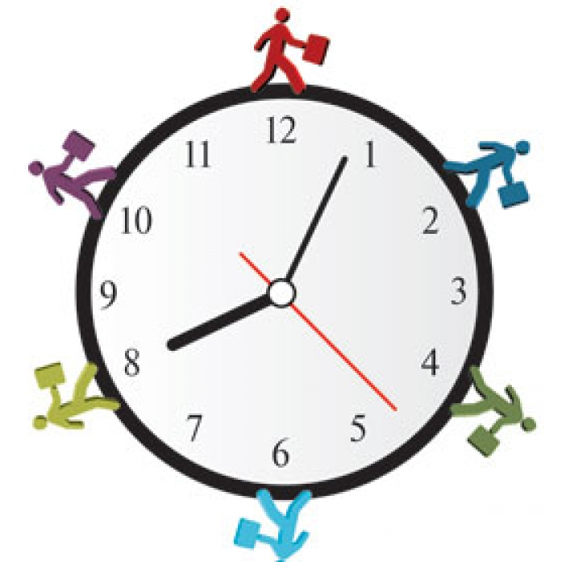
Мені не вистачає 24-х годин на добу!
Коли ми не встигаємо виконати ту чи іншу роботу (завдання), то часто жаліємося на нестачу часу: «На жаль, але в добі лише 24 години!».
Час, а точніше його нестача, інтенсивний ритм життя – чи не найбільша на сьогодні проблема, яку обговорюють люди різних спеціальностей, напрямів діяльності, фаху, віку.
Ефективне управління часом допомагає позбутися відчуття суєти та постійного напруження, страху і занепокоєння не встигнути щось зробити. Із управління часом людина стає цілеспрямованою та дисциплінованою, підвищує результативність своєї праці.
Усім відома приказка Фредеріка Тейлора «час – це гроші». За даними американського консультанта з управління часом Р. Маккензі, зі ста опитаних керівників лише один має достатньо часу; десять потребують його на 10 % більше; сорока потрібно 25 % додаткового часу; решті не вистачає
50 % часу.
На сьогодні ключовим словом стосовно часу стало слово «ефективність». Щодо цього поняття слід розрізняти ефективну роботу й ефективне виконання роботи. Ефективність виконання роботи знаходить своє відображення в її результатах, тоді як ефективність самої роботи визначена ступенем наближення людини до поставленої мети. [9; 117]
Раніше я теж дуже часто говорила фразу про недостатність часу...
Проаналізувавши літературу, довідалася, що є декілька законів використання часу.

Англійське прислів’я твердить: «У зайнятої людини час завжди знайдеться!».
Сьогодні існує ціла окрема галузь, присвячена вивченню проблем і методів організації часових витрат – тайм-менеджмент. Її основною метою є максимальне використання особистих можливостей і свідоме управління часом.
Фахівці з управління часом ввели в обіг поняття «поглиначі часу» («крадії») – умов, обставин, моделей поведінки та діяльності, які під час повторення призводять до чималих непродуктивних витрат часу.
Таких «крадіїв» необхідно знати в обличчя, щоб навчитися з ними боротися.
Поглиначі часу (за О. Пометун)
- Нечітко визначена мета.
- Відсутність пріоритетів у справах.
- Намагання зробити все й одразу.
- Відсутність чіткого уявлення про обсяг роботи та шляхи вирішення.
- Неналежно спланований робочий день.
- Особиста неорганізованість, завалений робочий стіл.
- Надмірне читання.
- Недостатня поінформованість.
- Недостатня мотивація (пасивність).
- Пошуки записів, адрес, телефонних номерів.
- Недостатня скооперованість і розподіл праці.
- Надмірна кількість телефонних дзвінків.
- Незаплановані відвідувачі.
- Невміння сказати «ні».
- Неповна і несвоєчасна інформація.
- Відсутність самодисципліни.
- Невміння доводити справу до кінця.
- Фактори відволікання (шум, рух).
- Відсутність комунікацій, недостатній зворотний зв’язок.
- Недостатня підготовленість, поінформованість.
- Приватні розмови.
- Синдром відкладання на потім.
- Бажання знати всі факти.
- Надмірні перевірки, очікування, сподівання.
- Невміння делегувати.
- Недостатній контроль за виконанням. [9; 121]

Кожна людина, навчившись боротися з «поглиначами часу», знайде вільну хвилинку не тільки на виконання рутинної роботи, а й на щось необхідне, цікаве й творче. Тому в науковій літературі все частіше серед основних компетентностей керівника виділяють ще й уміння управляти часом.

Ділова культура керівника
Культура управління є важливою сферою впливу на свідомість, вчинки підлеглих, їхні помисли і бажання; одним із найважливіших чинників успіху в управлінні. Справжня висока культура управління, як і культура особистості – це гармонія знань і морально-етичних якостей, які залежать від інтелектуально-культурних якостей особистості управлінця.
У роботах О.І. Мармази культура управління освітнім процесом трактується як сукупність таких елементів, як:
- особиста культура управлінських кадрів;
- якість керівництва процесом та умов праці;
- культура роботи з документами та інформацією.
Дослідниця наголошує на органічному поєднанні та залежності всіх елементів, але визначальним вважає особисту культуру управлінців, яка має такі складові, як:
- рівень загальної культури;
- наявність моральних, ділових та особистих якостей;
- знання передової практики управління;
- вміння застосовувати управлінську техніку та технологію. [7; 20]
Єльникова Г.В. вважає, що «культурно працювати» – це значить уміти правильно розставити кадри на вирішальних ланках, працювати творчо, з перспективою, завжди бачити кінцеву мету та вибирати найбільш раціональні методи її досягнень. [3; 103]
Менеджерська культура керівника характеризується наявністю знань і вмінь з основ управління, різноманітних форм методичної роботи з педагогічними кадрами; принципів підбору, навчання, підготовки та підвищення кваліфікації кадрів; змісту і технології атестації педагогічних кадрів; форм і методів формування, розвитку та організації роботи педагогічного колективу.
Цей вид культури вимагає наявності в керівника таких умінь:
- встановлювати рівень педагогічної майстерності вчителів;
- здійснювати диференційований підхід до оцінки роботи кадрів;
- прогнозувати та здійснювати підготовку авторів кращого педагогічного досвіду;
- застосовувати форми внутрішньошкільного керівництва колективом;
- володіти методами діагностики;
- регулювати діяльність колективу, здійснювати його розвиток;
- раціонально здійснювати підбір і розподіл кадрів;
- стимулювати професійну діяльність педагогів;
- запроваджувати інноваційні процеси у діяльність школи.
Мотиви та цінності управлінської діяльності тут полягають у можливості допомагати в розвитку творчого потенціалу педагогічних кадрів; здійснювати підбір і розподіл кадрів; керувати навчально-виховним процесом. Особливостями менеджерської культури є наявність таких якостей, як: творчість, єдність слова та діла, здатність до ризику. [5; 29]
Підсумовуючи, хочу сказати, що головним в культурі управління є те, щоб кожен «ніс свою валізу», як говорять французи. Цей афоризм стосується всіх членів педагогічного колективу.

Розділ 2. Експериментальна методика

Управління власними ресурсами

Ейнштейн, коли його попросили написати формулу свого життєвого успіху, накреслив: «Х+Y= успіх, де Х – це уміння працювати, а Y – уміння мовчати».
Часто чую від колег такі фрази: «Я дуже втомлююся…», «Я працюю 12 годин на день: з восьмої ранку до восьмої вечора, а вдома ще й зошити перевіряю, коли рідні лягають спати (або пишу конспекти уроків)…», «Не можу зосередитися на роботі, бо постійно відволікають дзвінки…», «Мене виснажують постійні накази, наради, моніторинги…».
Та й сама я в перший рік на посаді заступника директора виходила зі школи в кращому випадку о 18-й годині, а в гіршому – о 20-й годині. Дуже втомлювалася, відчувала виснаження, не вистачало на все сил...
Виникла нагальна проблема змінити підхід до витрати особистих життєвих ресурсів. Стала вивчати необхідну літературу та вивела для себе такі основні прийоми щодо управління власними ресурсами:
- Турбота за власне здоров’я.
Велика кількість захворювань починається з позиції «тяглових коней»: коли керівник цілком віддається роботі, втягується в усі аспекти операційної діяльності, багато часу відводить на контроль підлеглих, втрачаючи свій особистий ресурс через невміння делегувати завдання підлеглим або невпевненість у якості виконаної ними роботи («Я зроблю набагато краще!»). Таке перевантаження обов’язками, об’ємом роботи, втрата власних фізичних та психоемоційних ресурсів з часом призводить до захворювань. Так мене вразив випадок із Джоном Д. Рокфеллером-старшим, який у віці 53 років сильно захворів. У той період протягом дня він міг з’їсти тільки кілька крекерів і випити ацедофільне молоко. Він схуд, не міг стояти прямо, волосся випадало. Обміркувавши ситуацію, Рокфеллер-старший зрозумів, що він живе в постійній напруженості, тривозі, страху втратити гроші. Тільки повністю змінивши своє життя, ставлення до грошей і людей, йому вдалося прожити більш щасливо майже до 100 років.
Щоб запобігти власному виснаженню та вигорянню, виконую такі правила:
обов’язково роблю зарядку, ходжу на тренування з фітнесу, роблю перерви у роботі (коли маю змогу зачинити двері кабінету хоча б на 10 хвилин та спокійно попити ароматний чай та відпочити), беру приготовлені своїми руками «перекуси» (щоб організм був міцним, а шлунок здоровим), після роботи йду довгою дорогою додому (роблю прогулянку берегом моря, релаксуючись шумом прибою та красою пейзажу, де можна сісти та почитати; але ще й не забуваю дивитися вдалечінь для розслаблення м’язів очей), виділяю пріоритети у роботі (в першу чергу виконую термінові справи), читаю (для саморозвитку), співаю, танцюю (для релаксації), сплю не менше 6-7 годин тощо. Тобто, вчуся турбуватися про своє здоров’я, бо це той ресурс, який поступово вичерпується, якщо про нього не дбати.
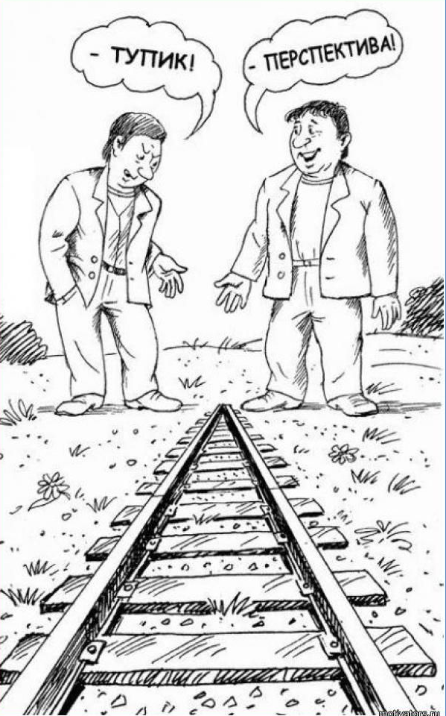
- Мотивація та оптимізм. Розумію, що від моєї особистої позиції та позитивного ставлення до життя великою мірою залежить і мікроклімат у нашому колективі. Тому розвиваю в собі такі якості, як:
емоційну стабільність (ентузіазм, впевненість, оптимізм);
добросовісність (відповідальність, надійність, стабільність);
контактність (доброзичливість, уміння довіряти, розуміти, уміння налагоджувати відносини, взаємодіяти); екстравертність (уміння вести розмову, комфорт в міжособистісних відносинах);
відвертість (готовність до сприйняття нових ідей, широта інтересів); самомотивація (уміння зберігати надію, йти до поставленої мети попри невдачі та перешкоди); саморегуляція (уміння зберігати гарний настрій, щоб емоції не заважали мислити, діяти) тощо. А найголовнішим своїм правилом вважаю те, що потрібно залишатися оптимістом. «У мене все добре, а буду ще краще! Так я хочу, і так воно є!». Вчуся бути щасливою, радісною; свою свідомість налаштовую на позитив. Переконалася, що душевний спокій, радість допомагають і завзятим трудоголікам.
Малюнок 2
- Самодисципліна. Робота не виконується сама собою, успіх не приходить миттєво. «Лідер, який не дозволяє собі емоційно реагувати на дії інших, має могутність свободи». Для самодисципліни дотримуюсь таких правил: визначаю довгострокові й короткострокові цілі; складаю план для досягнення мети; маю бажання (мотивацію для проведення роботи для досягнення цілей).
- Закон Парето, або принцип Парето, або принцип 20/80 (правило, назване на честь економіста та соціолога Вільфредо Парето, в найбільш загальному вигляді формулюється як «20% зусиль дають 80% результату, а інші 80% зусиль – лише 20% результату». [1] 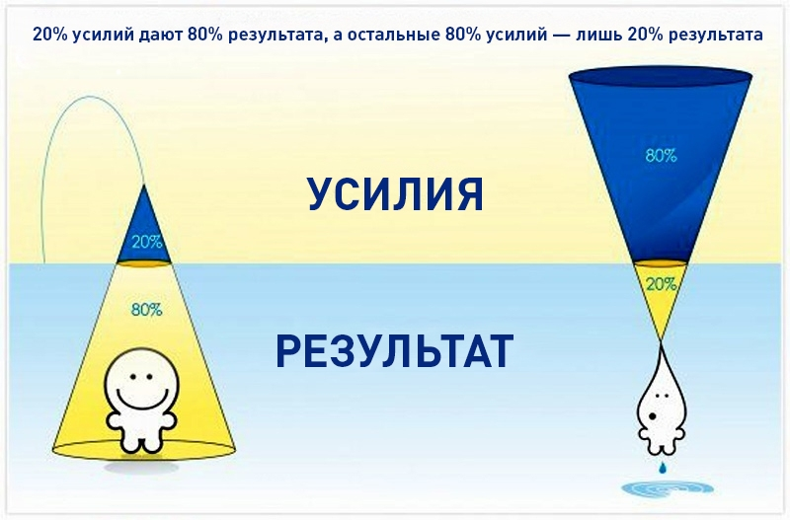
Керуючись цим принципом, концентрую свою увагу на більш важливих із запланованих щодених задачах. Так вчуся розставляти пріоритети, а не хапатися за все одразу. Спочатку було дуже важко обирати найактуальніші справи, але, регулярно тренуючись, навчилася точніше зміщуватися в бік головного результату, а не «грузнути» в дрібницях. Правило: «Із 10 справ, запланованих на сьогодні, є 2 більш важливих, ніж вісім інших». Це правило допомагає мені правильно обирати мінімум найважливіших дій, оптимізувати свою діяльність.
Малюнок 3
Малюнок 4
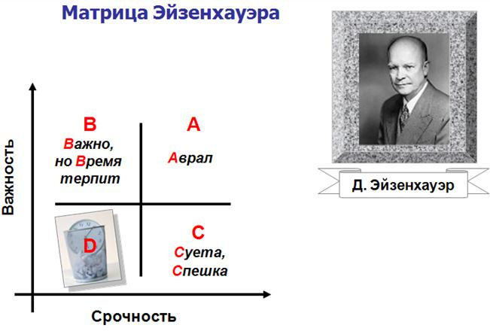
- Принцип Ейзенхауера. Особисто мені цей принцип допоміг організувати свою діяльність, ранжирувати всі справи за їхньою важливістю та терміновістю:
«А-завдання» – дуже важливі та термінові – виконую в першу чергу; «В-завдання» – важливі, але нетермінові – визначаю, в які терміни їх потрібно виконати;
«С-завдання» – менш важливі та термінові – делегую компетентним колегам; «Д-завдання» – не важливі та нетермінові – не повинні мене у даний момент відволікати.
- Постановка цілей.
Малюнок 5
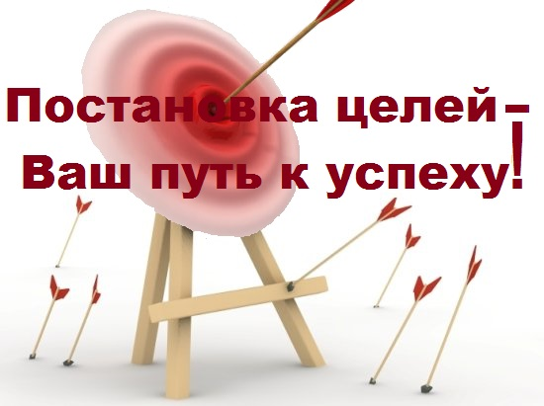 | 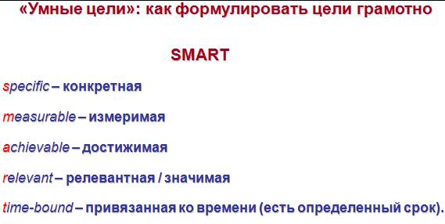
Спочатку формулюю ціль, вона може залежати від тієї життєвої орієнтації, яка в мене є на даний момент. Далі обов’язково її записую, ставлячи собі такі питання: чого я хочу?, що я можу?, що я конкретно розпочинаю? Потім аналізую, які можливості маю, а які перешкоди можуть у мене виникнути.
Постановка цілі має три кроки:
- Моя мета на все життя.
- Мої цілі (3-5) на три роки.
- Мої три цілі на найближчий рік.
Головне моє правило – не поспішати в плануванні, тоді буду мати мінімум помилок. «Одна година, витрачена на планування, економить 3–4 години під час виконання» (Р. Маккензі).

Можу з упевненістю сказати, що ключ до здоров’я – управління особистою ефективністю.
Навичка управління власними ресурсами – ключова компетенція керівника. Здоров’я – це один з ресурсів, яким розпоряджається людина. Нам потрібно вчитися однаково підходити до управління всіма наявними особистими ресурсами, намагатися максимально інвестувати свої зусилля або фокусуватися на найважливішому.
Один з головних чинників, які, нарешті, навчилася враховувати при виборі роботи – зберігати баланс між роботою та особистим життям, мати час для праці та відпочинку.

Практичне застосування концепції економії часу
(тайм – менеджмент)

Перед часом усі рівні. Час – єдиний ресурс, яким володіють усі люди без винятку. Кожен з нас має 24 години на добу. Але це той ресурс, який неможливо ні зупинити, ні накопичити, ні отримати в подарунок… Його в нас можуть вкрасти «поглиначі часу». Багато талановитих, розумних людей не змогли реалізувати свої ідеї через нераціональне відношення до часу.
«Успішна людина – це людина, яка вміє розпоряджатися часом. Успішний той, хто встигає. Встигати – значить робити все вчасно, а те, що зроблено невчасно, зроблено даремно» (Ф. Бекон).
Хочу поділитися тими базовими положеннями концепції тайм-менеджменту, які випробувала на практиці та використовую для економії власного часу.
- Складаю план роботи на день (письмово). За необхідності, вказую час виконання запланованої справи. Так я можу не тільки фіксувати важливі справи, а й контролювати їх виконання (бо від тих планів, що намічаю «в голові», дуже легко відмовитися, якщо виникли певні перешкоди). Якщо робота виконана – ставлю «+». У кінці дня обов’язково аналізую виконання запланованої роботи.
- Складаю розклад вирішення своїх завдань (за днями тижня). Записую, в який день тижня необхідно здати електронні списки мікрорайону, а в який день відвідати уроки, коли зробити табель замін уроків, а коли провести нараду тощо. Спочатку цей план писала ручкою, потім зрозуміла, що для більшої мобільності краще користуватися олівцем (наприклад, учитель захворів і необхідно перенести відвідування уроку). У перший рік на посаді для запису такого розкладу користувалася блокнотом, потім стала використовувати щоденник. Переконалася, що його використання спростило запис такого розкладу: я чітко бачу, що немає накладок у графіку відвідування уроків або якихось інших справ, а на суботу записую ті справи, які можна зробити протягом тижня.
- Застосовую принцип «помідорчика». Після 25-30 хвилин роботи переключаюся на іншу роботу (за таймером – помідорчиком). Психологи довели, що людський мозок може концентруватися протягом 25 хвилин, потім йому необхідний відпочинок. Періодична зміна занять позитивно впливає на психологічний комфорт людини, заспокоює її, бо складається враження, що вона не стоїть на місці.
- Використовую час повністю. Помітила, що «латочки» часу, які витрачала даремно (стою в черзі, прийшла до колеги, а вона зайнята, чекаю людину, що спізнюється тощо), можна використовувати більш ефективно. Порада: беру з собою не дуже «капризну», але приємну роботу, а цікава книжка невеликого розміру завжди зі мною в сумці.
- Звертаю увагу на дрібниці. Життя проходить серед людей і обставин, які дуже часто впливають на хід певної події. Перешкоди на шляху іноді складно подолати, тому краще їх обійти.
У мене є певні правила стосовно цього пункту:
– звечора обов’язково готую костюм (сукню) та речі на наступний день;
– перевіряю вміст сумки: ключі від кабінету, серветки, помада…, також у сумці є блокнот і ручка, щоб записати потрібну інформацію;
– завжди з собою є розклад уроків на той випадок, якщо потрібна термінова заміна. Як часто в найвідповідальнішу хвилину в нас немає номеру телефону потрібної людини? Тому взяла за правило: коли на роботу в наш колектив приходить новий вчитель, я обов’язково даю йому свою візитку і прошу його заповнити картку з контактними даними.
- Організовую своє робоче місце. Безлад мене пригнічує, відволікає від виконання завдань, займає час на пошук необхідних паперів. Наприкінці робочого дня обов’язково знаходжу декілька хвилин на організацію робочого столу. Порядок на столі – порядок у голові. Також періодично «чищу» в комп’ютері папки з документами, листи на електронній пошті, список недавніх контактів у телефоні тощо.
- Вчуся казати «ні». Раніше я практично не використовувала відмову на якесь прохання, боячись образити колегу. Тепер я зрозуміла, що коли я на даний момент завантажена своєю роботою і не впевнена, що можу зробити завдання вчасно, то людям краще почути від мене «ні». Так я даю їм можливість знайти інший спосіб вирішення своїх задач.
- Обмеження телефонних розмов. Це найбільший «поглинач» нашого часу. Серед 15 причин втрати часу керівника на першому місці стоять телефонні розмови (20-30% баласту). Вчуся культури роботи з телефоном: дублюю номери телефонів колег та адміністрації вдома і на роботі (із повними іменами та по батькові); перед важливою розмовою роблю на листочку помітки, щоб не забути запитати певну інформацію; одразу переношу до записника новий номер телефону; заводячи нову телефонну книжку, не викидаю стару; пам’ятаю, що норма розмови по телефону – 3 хвилини.
- Створюю собі стимули. Робота керівника не завжди радісна й приємна. Ми стикаємося з багатьма рутинними та монотонними, але необхідними моментами. Щоб не втрачати натхнення та позитив, використовую «принцип морквинки»: за вчасно та якісно виконану роботу обіцяю собі винагороду (почитати цікаву книгу, змістовно відпочити, сходити з подругою на каву до кафе, відвідати театр або переглянути гарний фільм…).
- П’ятниця – день для підбиття підсумків. Виділяю час для аналізу виконання завдань за тиждень. Позитивні результати надихають…

Таким чином, щоб навчитись ефективно витрачати свій час для того, щоб у житті залишалось місце не тільки на роботу, а й на родину, відпочинок, заняття спортом, хобі, необхідно вчитися ставити й досягати цілі, правильно визначати пріоритети, управляти власними ресурсами.

Прийоми самовдосконалення ділової культури
заступника директора
Все, від початку до кінця, в роботі колективу
залежить від тактики керівника.

У наш час керівник повинен володіти не тільки високим рівнем професійної компетентності, вмотивованістю до управлінської діяльності, а також йому мають бути притаманні такі риси особистої та професійної культури, як: толерантність, людяність, довіра та повага до людини.
Хочу ще раз зазначити, що ефективність роботи колективу залежить від ділової культури керівника, його знань, вмінь і навичок, рівня особистої культури, мотивів та цінностей управлінської діяльності.
Одним із шляхів вирішення даної проблеми є самовдосконалення та саморозвиток, самореалізація в процесі управлінської діяльності.
За три роки на посаді заступника директора напрацювала основні напрямки роботи щодо вдосконалення ділової культури керівника:
- Саморозвиток. Завжди відкрита до нового, схильна до навчання.
- Воля. Розвиваю в собі вміння концентруватися, самостійно приймати рішення, бачити пріоритети, зберігати свободу вибору.
- Активність. Живу сьогоденням, але і рухаюся вперед, вчуся діяти в критичних ситуаціях.
- Вибір. Учуся бути вищою за догми та стандартні погляди, розвиваю уміння приймати рішення із дотриманням своїх цінностей з огляду на реальні обставини.
- Взаємозв’язки, комунікації. Формую в собі вміння встановлювати та підтримувати відносини з колегами по роботі, знаходити спільну мову з людьми, батьками, учнями.
- Мудрість. Вчуся самодисципліні, витриманості та терпінню, толерантності, стриманому ставленню до поразок і перемог.
- Віра. Важливо мати віру в свої сили, здатність брати на себе відповідальність, делегувати повноваження та підтримувати своїх колег.
Також керуюся основними характеристиками компетентності управлінця (за Джоном Равеном) [9;13]:
- уміння допомагати людям для розвитку та застосування талантів;
- здатність розвивати та залучати людей до спільної роботи;
- уміння впроваджувати в практику нові ідеї;
- здатність створювати атмосферу відданості справі, ініціативи та відповідальності, у якій персонал готовий до нововведень і оцінює свої дії відповідно до спільної мети;
- уміння підтримувати цікаві ідеї та пояснювати іншим, чому саме їх варто підтримувати;
- розширяти кругозір і відповідальність співпрацівників тощо.

Також у своїй роботі застосовую основні аспекти щодо вдосконалення ділової культури керівника:
- Аналізувати власний досвід і колег.
- Позитивно ставитись до нововведень.
- Чітко ставити завдання: що робити, коли та як.
- Вирішувати справи вчасно, встановлюючи часові норми.
- Уміння бачити та пояснити досягнення й складнощі своєї діяльності.
- Розвивати вміння ефективно працювати в інтересах спільної мети.
- Бути впевненою в собі та вміти приймати рішення.
- Шукати зворотній зв'язок і взаємодіяти з членами колективу.
- Заохочувати колег до старанної роботи, висловлення власних думок.
- Вимогливо ставитися до себе та до інших, конструктивно критикувати.
- Навчитися цінувати свій час і підлеглих.
- Уміти мовчати, говорити та слухати.
- Бути привітним і тактовним.
- Вірити в свою справу, бути лідером тощо.
Відомий факт, якщо керівник не є лідером, то підлеглі реалізують себе лише на 60–65 %. Сучасний освітянський менеджмент потребує орієнтації на особистість працівника, на його потреби, внутрішню мотивацію до роботи.
Розуміючи цей факт, роблю акцент на партнерстві та співробітництві, а саме:
- бути доступною будь-якому вчителю;
- розуміти, що управляти – означає робити справу спільними зусиллями;
- намагатися обговорювати проблеми на місцях, уміти слухати та чути;
- надавати допомогу тим, хто її потребує;
- бути рішучою і наполегливою;
- терпляче ставитись до прояву незгоди;
- бути противником кабінетного стилю управління;
- вміти делегувати повноваження, будувати відносини на довірі;
- не стільки давати розпорядження або накази, скільки переконувати, суворий контроль замінювати довірою;
- завжди бути відкритою до нових ідей;
- відверто визначати заслуги своїх колег;
- формувати сприятливий психологічний клімат у колективі вчителів початкових класів;
- мати творче мислення, уміти відкидати стандартні рішення;
- бути носієм інноваційної організаційної культури.
Моєю метою є формування позитивної атмосфери в колективі, яка сприятиме подальшому зростанню, досягненню найкращих результатів. А стійкі результати створюють атмосферу підйому. Керівник задає тон, тому зупинятися мені не можна, щоб мати змогу й надалі вести колег за собою.
Також у роботі мені допомагає делегування повноважень, тобто раціональне використання сил і часу керівника. Найчастіше делегування використовую тимчасово (у межах певного проекту) або ж у формі одноразових доручень. Сам процес делегування не сприймаю як позбавлення від зайвої роботи, це прояв довіри, залучення колег до колективної діяльності. Обов’язково ставлю мету та визначаю завдання роботи, даю чітку інструкцію колезі (часто – письмово), мотивую заохоченням за якісно виконане завдання. Не забуваю, що делегування – це велика відповідальність, бо спочатку вимагає більше часу, ніж власне виконання: докладні інструкції, спостереження за процесом виконання та терпляче коригування, контроль. Така кропітка робота дає гарні результати, бо сприяє формуванню компетентного працівника, який згодом зможе вирішувати складні завдання.
Роблю акцент на спільній діяльності. Цей метод «домашньої команди» розробив Дж. Максвелл, засновник школи лідерів у США. Він стверджував, що керівнику треба більше часу витрачати на домашню команду, ніж на сторонніх осіб, бо «більшу частину переможців виховали, а не знайшли». Уже третій рік поспіль колектив початкової школи спільними зусиллями готує електронні варіанти календарно-тематичного планування з усіх предметів (розподіляємо виконання за паралелями та предметами). Так кожен учитель заглиблюється та робить планування лише з 2-3-х предметів, що сприяє більш якісному виконанню цього виду діяльності. Зрозуміло, що я коригую та керую цим процесом, перевіряю на дотримання всіх програмових вимог і методичних рекомендацій. Далі остаточно затверджую електронний варіант календарно-тематичного плану, розміщую його на хмарному сервісі Яндексу. Кожен учитель початкової школи знає: якщо я розмістила документ на нашому Яндекс диску, значить він пройшов остаточну перевірку. Потім вчителі вже самостійно коригують планування відповідно до свого розкладу уроків, рівня класу тощо. Також ми гнучким складом творчих груп готуємо семінари, консиліуми, круглі столи, методичні мости тощо. Кожен учитель такої групи отримує та виконує певне доручення для досягнення мети. Спільна праця, взаємодопомога формує команду однодумців і сприяє творчому зростанню.
Для досягнення оптимального результату використовую такі способи впливу на підлеглих:
- Встановлюю зворотній зв'язок з колегами.
- Слухаю людей, бо спілкування – процес двосторонній.
- Частіше говорю фрази: «Ми», «Спасибі вам», «А яка ваша думка?», «Давайте попрацюємо разом…», «Ми всі разом добре попрацювали…».
- Не критикую вчителя в присутності колег.
- Мотивую, підтримую похвалою.
- Не підводжу людину, відрікаючись від сказаних слів або відданих наказів.
- Довіряю колегам, їх помічаю, щоб людина отримувала по заслузі своєчасно тощо.
Варто сказати, що процес формування ділової культури керівника тісно пов'язаний з «культурою організації». Це писані та неписані правила, цінності, норми поведінки та звички, способи діяльності в колективі. У нас існують певні традиції колективу (спільні свята, поїздки, взаємодопомога, взаємопідтримка і т.д.), корпоративний кодекс (система правил спілкування та співробітництва), корпоративний імідж (комплекс заходів, що сприяє підвищенню авторитету та привабливості образу колективу – висококваліфі-ковані та творчі педагоги, оформлення інтер’єру, кабінетів, досягнення в педагогічній і навчальній діяльності тощо). Але під час нововведень слід не забувати про збереження ціннісних орієнтирів колективу, врахування наступності, побажань членів колективу та прийнятний темп інновацій.
Ввела нові ефективні прийоми організаційної культури:
- Візитівка. З усіма своїми колегами обмінялася візитками. Важливість даної інформації зрозуміла, коли терміново потрібно вирішити певне питання або знайти заміну хворому вчителю, переслати чи отримати файл і т.д. Ритуал обміну візитками проводжу також з новими вчителями.
Прізвище
Ім’я
По батькові
Дата народження
Моб. телефон
Дом. телефон
e-mail
Дом. адреса

- Пам’ятки замість п’ятихвилинок. Якщо терміново потрібно донести до кожного співробітника важливу інформацію, то роблю й швидко роздаю пам’ятки, а не збираю всіх колег у кабінеті на перерві. Розуміючи, що одночасне перебування багатьох класів дітей на перерві без вчителя може призвести до тяжких наслідків травмування, запровадила нову форму швидкого інформування колективу. Такі пам’ятки можу роздати сама або прошу вчителя, який на уроці в цей час буде вільним (за розкладом той предмет, який він не викладає).
- План роботи на тиждень і місяць допомагає ефективно організувати діяльність колективу. Складаючи такий план, мобільно інформую та націлюю на своєчасне виконання певного виду діяльності. Плани розміщую в спільній папці Яндекс диску.
- План роботи на 07-11 листопада 2016
 | Дата | Час |  | Місце |  | Зміст
07-11 листопада
Пн | 07.11 |  |  |  |  | Початок навчання після осінніх канікул
Протягом тижня |  |  |  |  |  | Контроль стану виконання наказу «Про стан викладання музичного мистецтва в  1-4 класах». Відвідування уроків
Пн | 07.11 |  |  | К. №5 |  | Конкурс з інформатики «Бобер»  у 2-4 кл.
Вт | 08.11 |  |  |  |  | Надати заступнику директора для повторної перевірки класний журнал  з ліквідованими зауваженнями.
Ср | 09.11 | 12-30 |  | К. №7 |  | Конкурс з укр. мови ім. П. Яцика,  3-4 класи (шкільний тур).
Чт | 10.11 | 12-30 |  | К. №7 |  | Консиліум з адаптації до навчання в школі учнів 1-х класів.  Кл. керівники готують характеристику класу.
Пт | 11.11 | 8-40 |  | Акт.  зала |  | Посвята в першокласники.  Далі – вітання учням 1-х класів від старшокласників до Дня народження школи.
Пт | 11.11 | 13-30 |  | Акт.  зала |  | Нагородження відмінників 3-11-х класів.  (Запрошуємо також батьків).
Сб | 12.11 |  |  |  |  | День народження школи
 |  | 8-30 |  |  |  | Веселий поїзд. 2 класи
 |  | 9-30 |  |  |  | Веселий поїзд. 3 класи
 |  | 10-15 |  |  |  | Веселий поїзд. 4 класи
Готуємося:
Протягом тижня | 14-18 листопада |  |  |  |  | Декада вчителів початкових класів.  Тиждень математики та РПМ.  Усі матеріали буде розміщено на Яндекс диску в папці «Декада».
Протягом тижня | 21-25 листопада |  |  |  |  | Декада початкових класів.  Тиждень мовознавства.  Відкриті уроки з мов (української, російської) та літературного читання.
 | з 21 листопада |  |  |  |  | Фронтальна перевірка  «Стан викладання української мови  в 1-4 класах».  У рамках перевірки проводиться: відвідування уроків, перевірка ведення зошитів, моніторинг знань тощо.
Пт | 25.11 |  | 18-00 |  | Акт.  зала | Збори для батьків майбутніх першокласників.
Далі буде……….
Слідкуйте за змінами…..

- «Комфортний контроль». Дала цьому прийому таку назву, бо раніше перевірка журналів викликала в учителів багато негативних емоцій: потрібно зранку зайняти один за одним чергу для здачі журналу, дочекатися її, потім сидіти поруч із заступником директора хвилин 30-40, вислуховувати та паралельно записувати зауваження, далі знов чекати, щоб показати ліквідовані неточності щодо ведення журналу і т.д. Щоб зекономити особистий час і моїх колег, а також зняти психологічне напруження, я змінила підхід до перевірки ведення класного журналу таким чином:
- класний керівник заносить підготовлений до перевірки класний журнал до мого кабінету;
- далі я його уважно та спокійно перевіряю без присутності вчителя;
- всі зауваження щодо ведення класного журналу занотовую до «Книги записів наслідків внутрішнього контролю»;
- роблю ксерокопію своїх нотатків та кладу їх до потрібного журналу;
- класні керівники та вчителі-предметники працюють із журналом за моєю пам’яткою, усувають недоліки;
- потім класний керівник надає журнал для повторної перевірки та підпису заступника директора щодо ліквідації зауважень до ведення класного журналу.
- Інформаційна мережа. У нашій роботі цінною є своєчасна, повна та точна інформація. Вона сприяє повноцінному діловому життю, вирішенню актуальних завдань, мобільності. Так як у початковій школі майже 30 вчителів, і вони користуються послугами 3-х мобільних операторів, я створила дві групи в мобільному додатку «Viber». Тепер можу дуже швидко розповсюджувати важливу інформацію.
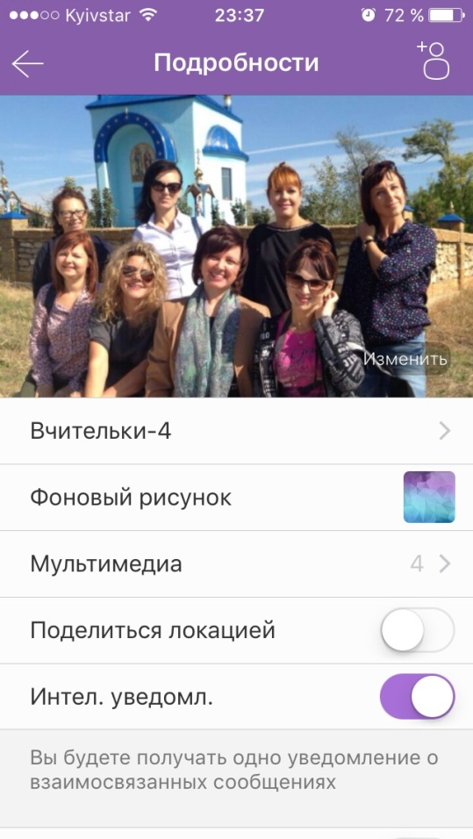 | 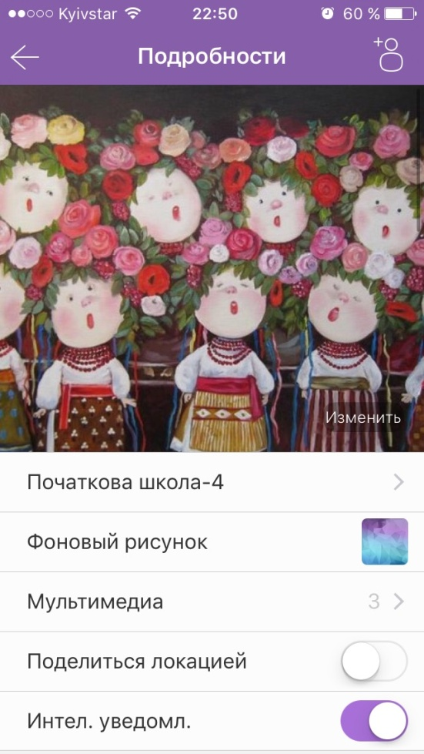

А для ефективної навчально-виховної та методичної діяльності створила спільну папку «Вчительки-4» на Яндекс диску. Ця хмарна технологія для зберігання інформації стала нам у нагоді для економії часу, швидкого реагування, інформування, контролю, накопичення, систематизації, методичної допомоги тощо. У ній розміщена вся корисна інформація для спрощення роботи вчителя: нормативні документи, програми початкової школи, методичні рекомендації, інструкції щодо ведення класного журналу, тематично-календарне планування, розклади уроків і дзвінків, плани роботи та пам’ятки, зразки контрольних робіт, моніторинги навчальних досягнень учнів початкової школи, три збірки відкритих уроків «Із перших рук» (вчителів початкових класів школи № 4), робота з обдарованими дітьми, фото з уроків, свят, заходів тощо. Мої колеги високо відзначили корисність, доступність, якість, мобільність та ефективність запропонованої інформаційної мережі. Своєчасна і точна інформація в усі часи цінувалася.

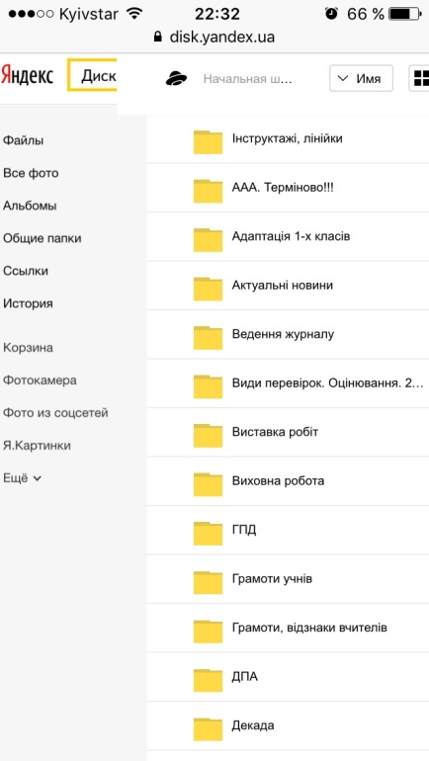 | 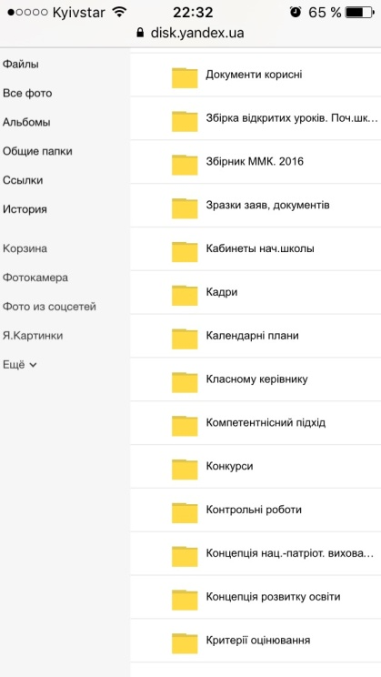
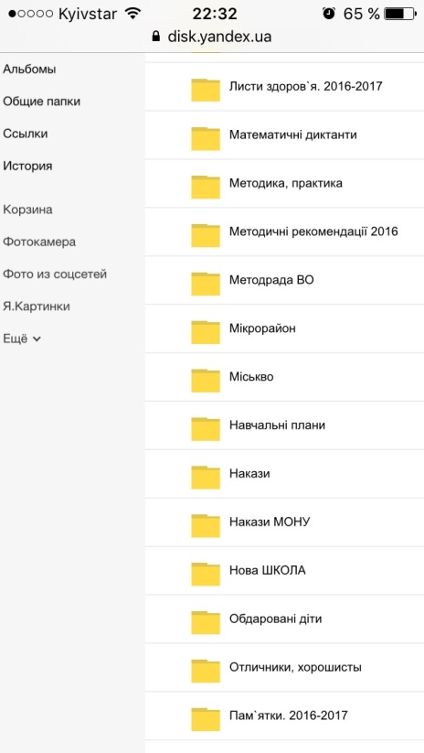 | 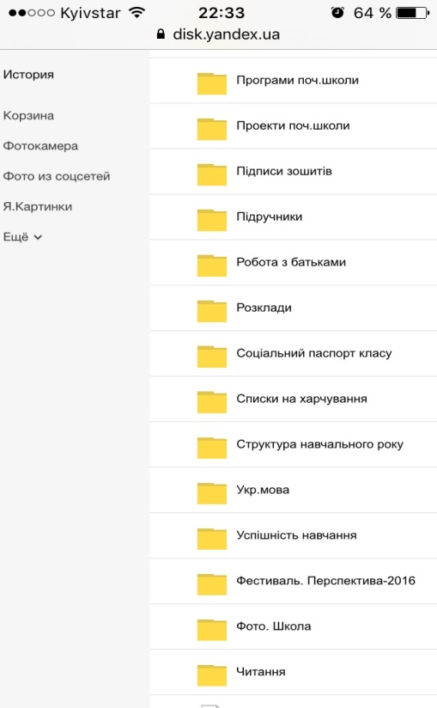
Було приємно почути від колег позитивні відгуки щодо запропонованих мною нововведень: економія часу та психологічний комфорт, мобільність і ефективність.
- Планування роботи керівника. У річному плані перелічую основні напрямки своєї роботи як заступника директора протягом року (модель праці щодо досягнення визначених кінцевих результатів). Структура річного плану має довільну форму, залежить від вибору його компонентів (за формою організації, за видами діяльності, за результатами тощо). Для мене особисто більш доцільним став напрямок планування роботи за видами діяльності. Наприклад, за листопад сплановано виконати такий об’єм роботи:
ЛИСТОПАД
1. | Фронтальна перевірка:  Стан викладання української мови в 1-4 класах (відвідування уроків, перевірка ведення зошитів, моніторинг знань тощо) | ІІІ-ІV тиждень
2. | Тематична перевірка:  Зміст та об’єм домашніх завдань в початкових класах | ІІ-ІІІ тиждень
3. | Контроль за станом виконання наказів:  Про стан викладання музичного мистецтва в 1-4 класах  (Наказ від 26.11.2015 № 212). | ІІ тиждень
4. | Відвідування уроків учителів, що атестуються | Протягом місяця
5. | Облік пропущених та замінених уроків (журнал, звіт) | Протягом місяця
6. | Виховна робота, консультування батьків, робота з обдарованими дітьми | Протягом місяця
7. | Шкільний етап Міжнародного конкурсу з української мови імені Петра Яцика (протоколи, результати, наказ, заявка на міський тур) | 09.11.2016
8. | Консиліум із адаптації до навчання в школі учнів 1-х класів (протокол) | 11.11.2016
9. | Табель ГПД | ІІ тиждень
10. | Декада вчителів початкових класів.  Відкриті уроки в рамках декади вчителів початкових класів  (ІІІ т. – математика, РПМ; ІV т. – мови і читання) | ІІІ- ІV тиждень
11. | Міський етап Міжнародного конкурсу з української мови імені Петра Яцика | 19.11.2016
12. | Перевірка ведення зошитів з української мови в 2-4 класах | ІІІ тиждень
13. | Круглий стіл вчителів поч.кл. і вихователів ДНЗ №12 щодо проблеми наступності між дошкільною та початковою освітою | 29.11.2016
14. | Участь у міському конкурсі «Вчитель року – 2016». Булгакова Ю.П.  Відкритий урок – 30.11.2016 | ІІІ-ІV тиждень
15. | Підготовка робіт (проектів, методичних розробок) на ярмарок педагогічних ідей і технологій та коворкінг | ІІІ-ІV тиждень
16. | Організація початку роботи підготовчих груп  (наказ, методичні матеріали, програмові матеріал, навчальний план, розклад роботи, кошторис тощо) | ІV тиждень
17. | Збори батьків майбутніх першокласників (актова зала школи, 18-00) | 25.11.2016
18. | Інструктивно-методична нарада з учителями, що здійснюють підготовку дітей до навчання в школі | 29.11.2016
19. | Організація роботи з вчителями англ. мови щодо підготовки виступу на січневій конференції. ІІ етап | ІV тиждень
20. | Аналіз результатів проведення декади вчителів початкових класів (співбесіда з вчителями, нарада, наказ) | ІV тиждень
21. | Методична допомога вчителям, що атестуються, в проведенні майстер-класів | ІV тиждень
Для оптимальної організації роботи маю не тільки річний план роботи, а й тижневий (регулярні та нерегулярні справи, наради, консультації тощо) та щоденний (із зазначенням часу та послідовності виконання певного виду діяльності). Під час планування роботи на день найважливіші справи не ставлю на кінець робочого дня, завжди залишаю резерв часу. Щоденне планування допомагає раціонально поєднати різні справи, уникнути суєти; утримує від різних «спокус», дисциплінує.
Акцентую також увагу на тому, що для ефективної організації управління важливим фактором впливу є мотивація співробітників. Кожен колектив повинен розвиватися, а вчитель не може реалізувати себе в режимі функціонування. І завдання керівника полягає в тому, щоб створити умови для особистої реалізації працівників. Мотив до діяльності виникає через задоволення власних потреб, причому суто індивідуальних (для когось потреба в максимальному використанні свого потенціалу є провідною, то для іншого головною є потреба в повазі та захищеності). А наявність мотиваторів (можливість творчого зростання, комфортні міжособистісні відносини, визнання результатів роботи тощо) сприяє підвищенню мотивації.
Хочу зазначити, що задоволення вчителя своєю роботою, наявність мотивів спонукає його до ефективної праці.

Розділ 3. Дослідження, спрямовані на підтвердження
висунутої гіпотези

Усі люди на світі володіють таким ресурсом як час. Але цей ресурс не можна накопичити та покласти в банк, його не можна отримати в подарунок на День народження. Втрачений нами час ніхто не зможе повернути.
Ми маємо 24 години на добу. У зв’язку з цим, однією з головних компетенцій сучасного керівника є вміння ефективно використовувати та організовувати час на любому рівні (особистому, командному, колективному) й узгоджувати свої дії з діями оточуючих для виконання поставлених задач.
Для перевірки ефективності запроваджених мною прийомів управління власними ресурсами та самовдосконалення ділової культури провела самооцінку своєї діяльності на контрольному етапі дослідження (тест «Наскільки добре ви виконуєте свою роботу?», додаток 3). Підрахунок результатів показав, що на даному етапі маю пристойний самоменеджмент.
Розумію, що процес самовдосконалення та саморозвитку повинен відбуватися постійно. Запровадження інновацій стає нормою в наш час, тому потрібно вчитися діяти швидко та гнучко реагувати на будь-які непередбачувані ситуації.
Також мною було проведено анкетування вчителів початкових класів для підтвердження висунутої гіпотези щодо ефективності розробленої системи роботи для вдосконалення ділової культури заступника директора (анкета «Стиль керівництва та спілкування заступника директора», додаток 2).
Анкетуванням було охоплено 25 вчителів початкових класів. Обробка результатів анкетування проходила таким чином: підраховувалася кількість відповідей по кожному із варіантів, де А – ознака авторитарного стилю керівництва; Б – демократичного; В – ліберального. Оцінка стилю керівництва та спілкування заступника директора за запропонованими критеріями показала 86% відповідей щодо пріоритетності демократичного стилю керівництва в управлінській діяльності. Приємно, що колеги підтримують мене не тільки як особистість, а й як свого безпосереднього керівника.
На мою думку, авторитет керівника може бути завойований лише за умови шанобливого ставлення до людей, високо професіоналізму, відповідальності, прагнення до спільної колективної діяльності.
Бачу результат такого стилю керування: учителі початкових класів є активними учасниками в роботі шкільних семінарів, готують аналітичні матеріали для шкільної педагогічної ради, залучаються до педагогічних читань (книги С.В. Кривцової «Учитель і проблеми дисципліни»). Також аналізували, висували свої пропозиції щодо проекту нових програм для 1-4 класів та Концепції розвитку освіти 2015-2025 рр. Команда вчителів 1-4 класів посіла ІІ місце в методичному брейн-рингу (21.04.2015). Учителі початкових класів працюють над саморозвитком та самоосвітою, беруть участь у семінарах шкіл міста, які висвітлювали науково-методичну проблему міського МО вчителів початкових класів. Також значна група вчителів відвідала семінари, що були організовані методистом ММК – Мягченко Л.Ф. (Науково-практичний семінар «Конфліктологія», «Мнемотехніка», «Неориторіка: технологія успішного виступу» які проводив Чепурний Г.А., д.п.н. Російської академії енциклопедій, психолог, президент громадської організації Асоціація розвитку творчої особистості «ВАРТО», засновник центру освітніх технологій «Школа ейдотехніки»). У школі працює творча група з реалізації нового Державного стандарту початкової загальної освіти, керівник – Задіран О.М., вчитель вищої категорії. Підвищення професійної майстерності вчителів початкових класів здійснювалося через роботу методичних об'єднань, керували якими спеціаліст вищої категорії, старший вчитель – Мазур Н.П. (3-4 класи) та спеціаліст вищої категорії, вчитель-методист Стець А.В. (1-2 класи). Щороку згідно з планом роботи науково-методичної ради школи проходить декада вчителів початкових класів. Під час декади проводяться предметні тижні з математики та природничих наук, української мови та російської. На відкритих уроках вчителі діляться досвідом роботи щодо реалізації методичної проблеми «Формування та розвиток уміння вчитися як ключової компетентності учнів для реалізації концепції безперервної освіти». За підсумками декади зібрано всі творчі роботи школярів, а також складено три випуски збірки відкритих уроків учителів «Із перших рук».
Підвищенню науково-теоретичного, психолого-педагогічного рівня та професійної майстерності, розвитку творчого потенціалу педагогічного колективу й удосконаленню навчально-виховного процесу сприяє участь вчителів та учнів у декаді проектів. Разом із своїми учнями працювала над проектами «Моє ім’я», «Райдуга», «Рослинні символи України» Кельманська В.А. Метод проектної діяльності впроваджує у навчальний процес Мазур Н.П., яка презентувала проект «Бджілки». Він мав інтеграцію із основними навчальними предметами (математикою, російською мовою та українською, літературним читанням, природознавством, образотворчим мистецтвом, трудовим навчанням тощо).

На міському ярмарку педагогічних ідей і технологій щороку маємо високі результати:
2014 р. Усі роботи нагороджено дипломами І ступеню:
- Катеринка О.І. «Формування логічного мислення учнів початкових класів на уроках логіки».
- Скоблікова О.В. «Формування літературної компетентності учнів початкових класів».
- Стець А.В. «Шляхи формування компетентного класного керівника».

2015 р. Було презентовано методичні розробки вчителів:
- Денисова Т.А. – «Формування читацьких компетенцій молодших школярів на уроках літературного читання». Диплом ІІІ ступеня.
- Мазур Н.П. – «Взаємодія ігрової та навчально-пізнавальної діяльності учнів 2 класу на уроках математики в умовах реалізації нового Державного стандарту початкової загальної освіти». Диплом ІІ ступеня.
2016 р. Маємо дипломантів:
- Малютін М. В. – «Позакласна робота з фізичної культури як засіб удосконалення фізичних якостей учнів початкових класів» (освітній проект). Диплом ІІ ступеня.
- Кельманська В.А. – «Метод проектів у початковій школі в умовах реалізації нового Державного стандарту початкової загальної освіти». Диплом ІІІ ступеня.
На виконання листа Міністерства освіти і науки України від 21.03.2014 №14.1/10-806 редакція часопису «Розкажіть онуку» спільно з Національною спілкою журналістів та за підтримки Інституту інноваційних технологій і змісту освіти проводили Всеукраїнську акцію «Виховуємо в дітях доброту». Творчий колектив учителів початкових класів нашої школи надіслав матеріали до редакції журналу. Запропоновані сценарії позакласних заходів (11 конспектів) створюють умови для формування моральних цінностей, культури поведінки, а також сприяють вихованню духовно зрілої особистості, вирішують завдання духовного здоров’я дитини. У практику роботи вчителі впроваджують цікаві педагогічні ідеї, форми та методи, що працюють на ефективність морально-етичного та духовного виховання дітей, створення в колективі атмосфери дружби та співробітництва.
Колектив вчителів початкових класів було залучено до апробації навчальної літератури відповідно до наказу МОН України № 645 від 30.05.2013 р. «Про проведення апробації та моніторингових досліджень якості навчальної літератури для загальноосвітніх навчальних закладів у 2013/2014 – 2014/2015 н.р.», наказу Департаменту освіти та науки Одеської міської ради № 448/ОД від 23.12.2013 р. «Про проведення апробації та моніторингових досліджень якості навчальної літератури для загально-освітніх навчальних закладів у 2013/2014 – 2014/2015 н.р.».
Якість та зміст підручника літературного читання (російського), авт. Н.Гавриш було оцінено батьками 2-А класу та вчителем Платоновою А.І. спільно з колегами. Задіран О.М. та вчителями паралелі 3-х класів було зроблено та надіслано до ООІУВ аналіз навчального та науково-методичного апарату підручника «Літературне читання» (російське), автор Гавриш Н.В., Маркотенко Т.С. (3 кл.).
Учителі початкових класів і вчителі-предметники аналізували зміст електронних версій оригінал-макетів підручників для 4-го класу, активно обговорювали зміст нових підручників для 4 класу та формували пропозиції щодо їх відбору.
У «Видавничій групі “Основа”» було надруковано посібник «Формування літературної компетентності учнів початкових класів». Автор – вчитель початкових класів вищої кваліфікаційної категорії, вчитель-методист Скоблікова О.В. (2015).
У міському конкурсі «Вчитель року – 2016. Англійська мова»
ІІІ місце посіла вчитель англійської мови в початкових класах Парапір О.М.
У журналі «Учитель початкової школи» (№11, 2015 р.) було надруко-вано опорні таблиці з української мови. Автор – вчитель початкових класів вищої кваліфікаційної категорії, вчитель-методист Стець А.В.
Учитель початкових класів вищої кваліфікаційної категорії Кельманська В.А. брала участь у ІІІ-му Всеукраїнському конкурсі «Творчий учитель – обдарований учень» (2015), має сертифікат автора на публікацію методичної розробки проекту «Наші імена» у фаховому журналі «Відкритий урок: розробки, технології, досвід» (жовтень, 2015).
Також мають дипломи та сертифікати на публікації власних розробок уроків на вчительському порталі «Відкритий урок» (я перелічу лише за літо 2016 року):
- Катеринка О.І., розробка уроку з інформатики в 4-му класі «Створення анімації Scratch за участю одного спрайту».
- Кельманська В.А., розробка дослідницького проекту для учнів
2-го класу «Символи України – рослини».
- Мазур Н.П., розробка уроку з математики в 1-му класі «Послідовність чисел від 0 до 10. Порівняння в межах 10».
- Стрюкова Ю.М., розробка відкритого уроку з навчання грамоти в 1-му класі «Звуки [к], [к`]. Букви Кк. Читання складів, слів, робота з текстом».
Також мають сертифікати від «Шкільного порталу» за участь в конкурсі «Педагог-новатор» Скоблікова О.В. та Булгакова Ю.П. за розробку бінарного уроку з англійської та української мови «Пори року» з використанням ІКТ у 2-му класі.
Улітку 2016 року наші вчителі Стець А.В. та Шкуратова О.П. отримали диплом І ступеню VІІ Міжнародного форуму освітніх технологій «Перспектива» за збірку «Додаткові завдання до уроків української мови в
1-му класі».
У журналі «Вихователю ГПД. Усе для роботи» (№9, вересень 2016 р.) було надруковано тематичний словник з української мови «Пори року». Автор – вчитель початкових класів вищої кваліфікаційної категорії, вчитель-методист Скоблікова О.В.
Неможливо перелічити всі досягнення педагогічного колективу початкової школи за останні три роки, але хочу зазначити, що керівник має бачити перспективу першим, потім її побачать інші. Заступник директора повинен вміти об’єднати спільні зусилля колективу для досягнення мети. Варто сказати, що авторитет керівника може бути завойований лише за умови високого професіоналізму, демократичного стилю відносин та шанобливого ставлення до людей.

Висновок

Успішна людина – це людина, яка вміє розпоряджатися часом, правильно планує свою діяльність, розставляє пріоритети, ставить перед собою цілі та досягає їх, розподіляє своє робоче навантаження (знаходить час і для роботи, і для відпочинку).
Дані навички допоможуть навчитися раціонально використовувати ресурс часу, ефективно діяти та домагатися успіху.
Перелічені напрямки роботи щодо якісного покращення професійної діяльності, практичного застосування концепції економії часу створюють передумови для ефективного управління власними ресурсами та вдосконалення ділової культури заступника директора.
Використання концепції тайм-менеджменту, технології само-менеджменту керівника та саморозвитку становить основу для якісного покращення професійної діяльності. Це означає, що можна навчитися «відчувати» слушний момент для реалізації своїх ідей, вміти вчасно перебудовуватися при зміні обставин, бачити та використовувати можливості, що відкриваються.
У межах даного проекту:
- Проаналізовано психолого-педагогічну літературу за темою проекту.
- Виявлено найбільш ефективні прийоми для управління власними ресурсами та економії часу.
- Розроблено систему роботи щодо вдосконалення ділової культури заступника директора.
Отже, гіпотезу про те, що розроблена система роботи з використанням прийомів для управління власними ресурсами та економії часу є ефективною для вдосконалення ділової культури заступника директора, доведено.

Використана література
- Вікіпедія. Закон Парето. – [Електронний ресурс]. – Режим доступу: https://ru.wikipedia.org/wiki/Закон Парето
- Великий тлумачний словник сучасної української мови. – К.: Ірпінь: ВТФ «Перун», 2004. – 1440 с.
- Єльнікова Г. Управлінська компетентність. – К.: Ред. загальнопед. газ., 2005. – 128 с.
- Колпаков В.М. Самоменеджмент. Навч. посіб. для студ. вищ. навч. закл. – К.: ДП «Видавничий дім «Персонал», 2008. — 528 с.: іл.
- Королюк С.В. Розвиток управлінської культури керівника загально-освітнього навчального закладу. Монографія. – Полтава: 2007. – 168 с.
- Коротков Е.М. Концепція якості освіти. – [Електронний ресурс]. – Режим доступу: http://ru.osvita.ua/school/method/1342/
- Мармаза О.І. Система підвищення функціональної компетентності керівників ЗНЗ: Автореф. дис. канд. пед. Наук: 13.00.01/ Національний педагогічний університет ім. М.П.Драгоманова. – К., 1998. – 18 с.
- Національна доктрина розвитку освіти. П.23. – [Електронний ресурс]. – Режим доступу: http://zakon5.rada.gov.ua/laws/show/347/2002
- Смирнова М.Є. Практика управління загальноосвітнім навчальним закладом: від функціонування до розвитку/ М.Є. Смирнова. – Х.: Вид. група «Основа», 2013. – 192 с. – (Серія «Абетка керівника»).
- Хроленко А.Т. Самоменеджмент: Для тех, кому от 16 до 20. – Москва: Экономика, 1996. – 139 с.

Використані матеріали

- Годинник: http://kvpu.org.ua/uk/news/222-tryvalist-robochoho-chasu-na-2016-rik
- Оптиміст та песиміст: http://www.forum-globalteam.ru/pessimist-vidit-trudnosti-pri/
- Лідерство: http://blackquote.ru/picture.php?last=41
- Закон Парето: https://ru.wikipedia.org/wiki/%D0%97%D0%B0%D0%BA%D0%BE%D0%BD_%D0%9F%D0%B0%D1%80%D0%B5%D1%82%D0%BE
- Принцип Парето: https://consulter.org/news/chto_takoe_princip_pareto_kak_on_rabotaet/
- Матриця Ейзенхауера: http://www.fin-eco.ru/2014/07/matrica-ejzenxauera.html
- Постановка цілей: http://cashgo.ru/blog/1059/7493/
- Цілі: http://ocnova.ru/razrabatyvaem-teo-vnedreniya-sed-chast-1/

Додатки

Самоаналіз роботи заступника директора
за 2015/2016 навчальний рік

МЕТОДИЧНА РОБОТА
Згідно з принципами та положеннями нормативних документів, рекомендацій ММК і річним планом роботи педагогічний колектив початкової школи в 2015/2016 навчальному році продовжив роботу над реалізацією міської науково-методичної проблеми «Від безперервної освіти в часі – до безперервної освіти в просторі». Також колектив розв’язував міську науково-методичну проблему вчителів початкових класів «Українська мова-важлива складова загального змісту початкової освіти. Формування комунікативної компетентності молодшого школяра, яка виявляється у здатності успішного користування мовою у процесі спілкування, пізнання навколишнього світу, вирішення життєво важливих завдань».
Протягом навчального року вирішувалася проблема школи «Формування та розвиток уміння вчитися як ключової компетентності учнів для реалізації концепції безперервної освіти» та методична проблема початкової школи «Вивчення орфографії в початковій школі».
Методична проблема в початковій ланці побудована на проблемно-діагностичній основі, колективному та індивідуальному плануванні, системному підході, відстеженні та безперервному аналізі результатів, стимулюванні й створенні умов для методичного удосконалення, здійснення проектної діяльності.
У рамках вирішення загальношкільної науково-методичної проблеми та методичної проблеми початкової школи колектив вчителів створив збірку уроків №3 «З перших рук».
Класні керівники та вчителі-предметники, які працювали в минулому навчальному році в 4-х класах, брали участь у консиліумі з наступності в навчанні між школою І та ІІ ст. (29.01.2016 р.). Відбулося обговорення, аналіз рейтингового оцінювання з основних навчальних предметів 4-х класів за 2014/2015 н.р. та вхідних контрольних робіт, перших контрольних робіт, тематичних та семестрових балів теперішніх 5-х класів у поточному навчальному році. Результати показали позитивну динаміку щодо наступності в навчанні, в більшості випадків – підтвердження результатів річного оцінювання.
Учителі 1-4 класів були активними учасниками шкільного педагогічного фестивалю «Сучасна освіта: давайте діяти», 19.05.2016 р. (керівник – заступник директора з науково-методичної роботи Шинкаренко Т.А.). З вирішення даної проблеми виступила Мазур Н.П., а Іваньковою Н.В. було проведено з учителями школи майстер-клас «Цікаві прийоми щодо формування грамотного письма».
На засіданнях творчої групи, ШМО, нарадах вчителів початкових класів при заступникові директора з НВР було обговорено тему «Шляхи формування грамотного письма в учнів початкових класів». У контексті вирішення даної проблеми на засіданнях методичних об'єднань розглядалися питання, засновані на досягненнях науки та перспективного педагогічного досвіду, спрямовані на вдосконалення навчально-виховного процесу.
Учителі початкових класів брали активну участь у методичній грі «Брейн-ринг» (29.12.2016 р.) та посіли призові місця. Класний керівник 4-Б класу Задіран О.М. разом із учнями підготувала інсценізацію казки «Чіпполіно» для шкільної конференції «У хащах півдня жив-був цитрус» (21.04.2016 р.).
Протягом року вчителі працювали над саморозвитком та самоосвітою, брали участь у семінарах шкіл міста, які висвітлювали науково-методичну проблему міського МО вчителів початкових класів на 2015/2016 н.р. «Українська мова-важлива складова загального змісту початкової освіти. Формування комунікативної компетентності молодшого школяра, яка виявляється у здатності успішного користування мовою у процесі спілкування, пізнання навколишнього світу, вирішення життєво важливих завдань». Завжди відвідували семінари, організовані методистом ММК – Мягченко Л.Ф. (Науково-практичний семінар «Неориторіка: технологія успішного виступу», 25 серпня 2015 року. Проводив Чепурний Г.А., д.п.н. Російської академії енциклопедій, психолог, президент громадської організації Асоціація розвитку творчої особистості «ВАРТО», засновник центру освітніх технологій «Школа ейдотехніки»). Також група вчителів початкових класів стала учасниками міського психолого-педагогічного фестивалю «Простір натхнення», що проходив у стінах гімназії 31.03.2016 року. Психолог нашої школи Жук Н.В. була спікером даного фестивалю та організатором психологічної майстерні «Арт-терапія для дітей та дорослих. Робота з кольоровою манкою».
11.11.2015 р. відбувся психолого-педагогічний консиліум із питання адаптації до навчання учнів 1-х класів, на якому виступили:
1. Скоблікова О.В., заступник директора з НВР, вчитель-методист. Оголошення теми та мети консиліуму. Ознайомлення із заходами щодо успішної адаптації до навчання учнів 1-х класів у поточному навчальному році.
2. Іващенко Н.Д., медична сестра. Стан фізичного здоров’я учнів 1-х класів. Розподіл учнів за медичними групами для занять фізичною культурою.
3. Жук Н.В., практичний психолог школи. Моніторинг стану психологічної адаптації учнів до навчання в школі.
4. Задіран О.М., керівник творчої групи. Впровадження Державного стандарту та заходи з питань адаптації першокласників до навчання.
5. Стець А.В., вчитель-методист, керівник ШМО вчителів 1,4 кл.Зміни, внесені у нову редакцію навчальної програми для 1 класу з математики та навчання грамоти.
6. Кельманська В.А., вчитель І категорії. Рекомендації щодо організації вивчення предмету «Навчання грамоти».
7. Булгакова Ю.П., спеціаліст із вищою освітою. Рекомендації щодо вивчення математики в 1 класі за новим Державним стандартом.
8. Класні керівники 1-х класів (психолого-педагогічна характеристика кл.).
1-А кл. – Попова І.А.
1-Б кл. – Стець А.В.
1-В кл. – Шкуратова О.П.
1-Г кл. – Стрюкова Ю.М.
1-Д кл. – Ткач І.В.
1-Є кл. – Ніколаєнко Г.І.

9. Скоблікова О.В., заступник директора з НВР. Аналіз відвіданих уроків в 1-х класах. Зауваження. Пропозиції.
10. Мягченко Л.Ф., методист ММК. Підведення підсумків.

2015/2016 н.р. – четвертий рік роботи учнів початкової школи за новим Державним стандартом початкової загальної освіти (1-4 класи). Працює творча група з реалізації нового Державного стандарту початкової загальної освіти, керівник – Задіран О.М., вчитель вищої категорії. На нарадах при заступникові директора та МО вчителів початкових класів обговорювали питання:
- Вивчення особливостей програми та підручника з російської мови в 4 класі. Проблеми в навчанні за новим стандартом. (Вч. Задіран О.М., жовтень 2015).
- Розвиток дослідницької та пізнавальної діяльності на уроках української мови (Вч. Кальнєва В.М., листопад 2015).
- Формування орфографічної пильності учнів початкових класів
(Вч. Іванькова Н.В., січень 2016).
- Розвиток мовлення та розумової діяльності на уроках російської мови (Вч. Лукі І.В., березень 2016) тощо.
Підвищення професійної майстерності вчителів початкових класів здійснювалося через роботу методичних об'єднань, керували якими спеціаліст вищої категорії, вчитель-методист Стець А.В. (1,4 класи) та спеціаліст вищої категорії, старший вчитель – Мазур Н.П. (2,3 класи).
На засіданнях творчої групи, ШМО, нарадах вчителів початкових класів при заступникові директора з НВР було обговорено тему «Шляхи формування грамотного письма в учнів початкових класів». У контексті вирішення даної проблеми на засіданнях методичних об'єднань розглядалися питання, засновані на досягненнях науки та перспективного педагогічного досвіду, спрямовані на вдосконалення навчально-виховного процесу:
- Методи навчання орфографії молодших школярів (вч. Попова І.А..).
- Опрацювання інструктивно-методичних документів (вч. Мазур Н.П.).
- Огляд новинок методичної та психолого-педагогічної літератури (вч. Задіран О.М.).
- Види орфографічних вправ для вироблення орфографічних навичок (вч. Біблів Г.І.).
- Диктанти як ефективна форма робота з орфографії (вч. Стець А.В.).
- Вивчення орієнтовних вимог щодо проведення Державної підсумкової атестації (Наказ Міністерства Освіти і науки України від 08.02.2016 р.
№ 94) (заступник директора з НВР Скоблікова О.В.) тощо.

Згідно з планом роботи науково-методичної ради школи з 16 по 27 листопада 2015 року пройшла декада вчителів початкових класів. Під час декади було проведено предметні тижні з математики та природничих наук, української мови та російської. На відкритих уроках вчителі ділилися досвідом із реалізації методичної проблеми «Вивчення орфографії в початковій школі».
У рамках тижня математики та природничих наук було проведено анкетування «Я та мій клас у цифрах», математичний марафон, математичні перерви, конкурс «Найкращий зошит» (1-4 кл.), учнями 3-4 класів підготовлено плакати «Математика у нашому житті».
Під час тижня української та російської мови відбулися конкурси «Осіння палітра» (читців), «Найграмотніший» (написання диктантів), «У країні Граматики» (знавців мови). Також впродовж тижня вчителями було проведено вікторини «Дорогами казок», «Ці хитрі анаграми та шаради», «Розгадай ребуси», поетичні хвилинки (римуємо, придумуємо вірші та прозу), а першокласниками підготовлено виставку малюнків «Веселий алфавіт».
Аналіз відвіданих уроків дозволяє зробити висновок про те, що вчителі початкових класів методично грамотно використовують традиційні та сучасні технології, здійснюють особистісно зорієнтований підхід до навчання. На уроках було застосовано різноманітні методи та прийоми з формування розвитку вміння вчитися, бо саме в початкових класах навчальна діяльність стала об’єктом спеціального формування, тому ключова компетентність уміння вчитися набуває пріоритетного значення. За підсумками декади зібрано всі творчі роботи школярів, а також складено третій випуск збірки відкритих уроків учителів «Із перших рук».
На високому рівні професійної майстерності було проведено уроки вчителів Задіран О.М., Іванькової Н.В., Кальнєвої В.М., Лукі І.В., Мазур Н.П., Платонової А.І. Прагнення до самовдосконалення, творчу ініціативу показали вчителі Александрова С.М., Загорняк Ю.В., Попова І.А., Стрюко- ва Ю.М., Ткач І.В.

Підвищенню науково-теоретичного, психолого-педагогічного рівня та професійної майстерності, розвитку творчого потенціалу педагогічного колективу й формуванню в школярів умінь самостійно здобувати знання сприяла участь вчителів та учнів у декаді проектів.
Разом із другокласниками працювала над проектом «Рослинні символи України» Кельманська В.А. (2-А клас). Він мав інтеграцію із основними навчальними предметами (російською мовою та українською, літературним читанням, природознавством, образотворчим мистецтвом, трудовим навчанням тощо).
На міському ярмарку педагогічних ідей і технологій – 2016 (11.01.2016) були презентовані методичні розробки вчителів та освітній проект із фізичної культури. Маємо результати:
1. Малютін М. В. – «Позакласна робота з фізичної культури як засіб удосконалення фізичних якостей учнів початкових класів» (освітній проект). Диплом ІІ ступеня.
2. Кельманська В.А. – «Метод проектів у початковій школі в умовах реалізації нового Державного стандарту початкової загальної освіти». Диплом ІІІ ступеня.
Згідно з річним планом роботи відділу освіти Іллічівської міської ради, ММК 12 січня на базі школи ІЗОШ №6 проходила січнева конференція працівників шкіл міста. Секційне засідання вчителів початкових класів методистом ММК Мягченко Л.Ф. було проведено як Свято мов. Учнями 3-х класів нашої школи було показано виступ англійською мовою «Визначні люди про патріотизм» (вчитель англійської мови – Парапір О.М.), а четверокласники запропонували інсценізацію «Українські вечорниці» (Плаксіна О.І., вчитель музичного мистецтва).
Згідно з планом спільної роботи ДНЗ №12 та ІЗОШ І-ІІІ ст. №4 щодо забезпечення наступності та перспективності в освітньо-виховній роботі на 2015/2016 н.р. 16.02.2016 було проведено методичний міст – семінар учителів початкових класів і вихователів ДНЗ №12 на тему «Інтеграція початкового й дошкільного навчання як діалог взаємодії двох освітніх структур».
Відкритий урок та виступи із доповіддю провели вчителі:

№ | ПІБ вчителя | Місце, час проведення | Тема
1. | Стець А.В.,  вчитель вищої категорії,  вчитель-методист | 8.50 – 9.25,  1-Б кл.,  каб. № 7 | Урок навчання грамоти.  Звук [ч`]. Букви Чч
2. | Ніколаєнко Г.І.,  вчитель-спеціаліст | 10.10 – 10.30,  каб. № 7 | Доповідь.  Взаємодія початкового й дошкільного навчання. Порівняння навчальних програм
3. | Скоблікова О.В.,  вчитель вищої категорії,  вчитель-методист | 10.30 – 10.40,  каб. № 7 | Рекомендації щодо вирішення проблеми наступності між дошкільними навчальними закладами та початковою школою

У рамках семінару було проведено «Круглий стіл» щодо шляхів вирішення проблеми створення простору для реалізації в педагогічному процесі дитячого садка і школи єдиної, динамічної та перспективної системи, яка сприятиме підвищенню ефективності виховання і навчання учнів з перших днів перебування в школі. Практичний рівень семінару був високо оцінений присутніми вчителями, вихователями та методистом ДНЗ №12 Гаєвець О.Г.
У квітні місяці пройшла зустріч на базі ДНЗ №12: учителі майбутніх
1-х класів та керівники ШМО відвідали відкриті заняття з мови та математики в старшій групі садочка. Відбувся обмін думками учителів і вихователів із поставленої проблеми.
Згідно з планом проведення міських семінарів ММК на 2015/2016 н.р. 15.03.2016 було проведено міський семінар учителів початкових класів на тему «Вивчення орфографії в початковій школі».
Відкриті уроки, практичні заняття та виступи із доповіддю провели вчителі:

№ | ПІБ вчителя | Місце  та час проведення | Тема
1 | Скоблікова О.В., вчитель вищої категорії, вчитель-методист;  Булгакова Ю.П., спеціаліст із вищою освітою | 8.50 – 9.30,  2-Б кл.,  каб. № 9 | Бінарний урок з української мови та англійської.  Пори року
2 | Кельманська В.А.,  вчитель першої категорії | 9.40 – 10-00,  2-А кл.,  каб. № 14 | Фрагмент уроку з російської мови.  Закріплення вивчених орфограм. Весна
3 | Катеринка О.І.,  вчитель вищої категорії,  старший учитель | 10.05 – 10.20,  каб. № 5 | Практичне заняття.  Використання орфографічних тренажерів на уроках інформатики в початкових класах
4 | Денисова Т.А.,  вчитель вищої категорії,  старший учитель | 10.20 – 10.30,  каб. № 5 | Доповідь.  Ефективні методи та прийоми щодо формування орфографічної грамотності учнів початкової школи

Із питання актуальності розвитку орфографічної пильності, формування грамотного письма учнів початкових класів виступила заступник директора з НВР Скоблікова О.В.

У рамках декади правової культури (лютий, 2016) кожен класний керівник провів позакласний захід. Найкращими було визнано заходи на паралелі 1-х класів – Стець А.В., Шкуратової О.П.; 2-х кл. – Загорняк Ю.В.; 3-х кл. – Мазур Н.П., Платонової А.І., 4-х кл. – Лукі І.В. За підсумками тижня національно-патріотичного виховання складено збірку відкритих позакласних заходів учителів «Права та обов’язки дитини».
На базі нашої школи було проведено нараду заступників директорів з НВР – початкова школа «Організація, методичне забезпечення та контроль за викладанням фізичної культури в початковій школі» (11.03.2016). Досвідом роботи щодо даного питання з колегами ділилася заступник директора з навчально-виховної роботи Скоблікова О.В.
Учитель інформатики в початкових класах Катеринка О.І. брала участь у міському фестивалі уроків інформатики (24.03.2016). Колегам міста вона показала відкритий урок «Створення складної анімації в середовищі програмування Sratch» (4-А клас). Він був високо оцінений присутніми колегами та методистом ММК Адаменком О.О.
Підвищенню кваліфікації вчителів сприяє щорічний шкільний конкурс «Кращий урок року». У декількох номінаціях маємо перемогу:
- «Нова висота» – вчителі Скоблікова О.В. та Булгакова Ю.П. за бінарний урок з української та англійської мови «Пори року», 2 клас;
- «Нова висота» – Катеринка О.І. за урок інформатики в 4-му класі «Створення складної анімації в середовищі програмування Sratch»;
- «Крок уперед» – Парапір О.М., учитель англійської мови в початкових класах, яка посіла ІІІ місце у конкурсі
«Учитель року – 2016. Англійська мова»;
- «Новатор» – Жук Н.В., психолог початкової школи.

У міському конкурсі «Вчитель року – 2016. Англійська мова» ІІІ місце посіла вчитель англійської мови в початкових класах Парапір О.М.
У журналі «Учитель початкової школи» (№11, 2015 р.) було надруко-вано опорні таблиці з української мови. Автор – вчитель початкових класів вищої кваліфікаційної категорії, вчитель-методист Стець А.В.
Учитель початкових класів вищої кваліфікаційної категорії Кельманська В.А. брала участь у ІІІ-му Всеукраїнському конкурсі «Творчий учитель – обдарований учень» (2015), має сертифікат автора на публікацію методичної розробки проекту «Наші імена» у фаховому журналі «Відкритий урок: розробки, технології, досвід» (жовтень, 2015).

АНАЛІЗ КАДРОВОГО ЗАБЕЗПЕЧЕННЯ ТА РОБОТА
З ПЕДАГОГІЧНИМИ КАДРАМИ
Початкова школа укомплектована 100% кадровими фахівцями.
Якісний склад педагогічних кадрів у позитивній динаміці.
Кадровий склад:
- 19 вчителів початкових класів
- 11 вчителів-предметників
- 2 вихователя ГПД
- психолог
- логопед

Станом на 01.06. 2015 р. структура така:
а) за стажем педагогічної роботи:

До 3-х років | Від 3 до 10 р. | Від 10 до 20 р. | Більше 20 років
2  (6%) | 8  (24%) | 9  (26%) | 15  (44%)

б) за рівнем педагогічної кваліфікації:

Вища категорія | І категорія | ІІ категорія | Сп. із вищою освітою | Сп. із сер. спец. освітою
14  (40%) | 5  (15%) | 5  (15%) | 5  (15%) | 5  (15%)

Мають педагогічні звання:
- «Вчитель-методист» – 4 вч. (Кальнєва В.М., Малиновська Л.В., Скоблікова О.В., Стець А.В.);
- «Старший вчитель» – 3 вч. (Денисова Т.А., Катеринка О.І., Мазур Н.П.);
- «Відмінник освіти України» – 4 вч. (Кальнєва В.М., Красношлик В.П., Малиновська Л.В., Стець А.В.).

Атестація педагогічних кадрів відбувається згідно з перспективним планом.
У поточному навчальному році підтверджено:
1) вищу кваліфікаційну категорію – Малютіним М.В.;
2) першу кваліфікаційну категорію – Мойсеєнковою Д.Д.
Присвоєно:
1) вищу кваліфікаційну категорію – Кельманській В.А.
2) другу кваліфікаційну категорію – Булгаковій Ю.П.

Згідно з перспективним планом підвищення кваліфікації в 2015/2016 навчальному році курсову перепідготовку пройшли очно – Івасюк М.С., Скоблікова О.В. (як заступник директора), дистанційно – Денисова Т.А., Платонова А.І.

АНАЛІЗ ОРГАНІЗАЦІЇ ТА ЕФЕКТИВНОСТІ
НАВЧАЛЬНО-ВИХОВНОГО ПРОЦЕСУ
У ПОЧАТКОВІЙ ШКОЛІ
Стан організації навчально-виховного процесу
Учні 1-4-х класів працювали за програмами 2012 року, які були укладені відповідно до Державного стандарту початкової загальної освіти, затвердженого постановою Кабінету Міністрів України від 20 квітня 2011 року № 462 «Про затвердження Державного стандарту початкової загальної освіти» та затверджені МОН молоді та спорту України (Наказ МОНмолодьспорт України від 12.09.2011 р. № 1050).
Робочий навчальний план для 1-4-х класів було складено на основі Типового навчального плану початкової школи з російською мовою навчання (Наказ МОНУ від 10.06.2011 р. № 572, додаток № 3). Навчання учнів 1-4 класів здійснювалося за підручниками та навчальними посібниками, рекомендованими МОН України, виданих протягом 2011-2015 років та зазначених у Переліку навчальної літератури.
За результатами вивчення можна зробити висновки, що вчителі знають основні вимоги державних програм та пояснювальних записок до них, забезпечують доступність викладання навчального матеріалу, прагнуть урізноманітнювати форми роботи учнів на уроках, уміло використовують ІКТ, дидактичні матеріали.
Календарні плани для 1-4 класів складені за програмами Міністерства освіти і науки, молоді та спорту України для загальноосвітніх навчальних закладів. 1-4 класи, Київ: Видавничий дім «Освіта», 2012.
Аналіз змісту календарно-тематичного планування показав доцільність розподілу тем за тематичним оцінюванням, відповідність типу навчального закладу, робочого навчальному плану, переліку навчальних програм, підручників та навчально-методичних посібників, рекомендованих Міністерством освіти і науки для використання у 2015/2016 навчальному році.
В початкових класах поурочне планування велось вчителями в спеціальних загальних зошитах або на окремих аркушах. Деякі вчителі користувалися методичними розробками уроків, зміст яких відповідає існуючим навчальним програмам. За потребою вчителі на полях цих методичних видань робили необхідні нотатки до уроків. Проте рівень поурочного планування в деяких вчителів не завжди був якісним: контрольні та самостійні роботи планувалися без урахування індивідуальних особливостей дітей. Майже відсутнім було планування індивідуальної роботи з учнями, які мають труднощі в навчанні.
Стан виконання навчальних програм є об'єктом постійного контролю по семестрах. Аналіз свідчить, що в 1-4-х класах програми з усіх предметів навчального плану згідно з календарно-тематичним плануванням на 2015/2016 н.р. станом на 27.05.2016 року виконано в повному обсязі шляхом ущільнення викладання навчального матеріалу за рахунок об’єднання навчальних тем, використання міжпредметних зв’язків. (Наказ від 30.05.2016 № 111).
Протягом 2015/2016 н.р. було перевірено якість ведення та перевірки робочих і контрольних зошитів з української мови та математики. Під час перевірки зошитів було виявлено одиничні порушення деякими вчителями початкових класів критеріїв оцінювання навчальних досягнень учнів під час оцінювання письмових робіт.
Аналіз стану ведення класних журналів 1-4 класів та журналів ГПД 1,2 класів (21 журнал) виявив, що вчителі в цілому дотримуються інструктивно-методичних рекомендацій у початковій школі у 2015/2016 навчальному році, ведуть класні журнали відповідно до Інструкції щодо заповнення Класного журналу для 1-4-х класів загальноосвітніх навчальних закладів, затвердженої Наказом Міністерства освіти і науки України 08 квітня 2015 року № 412. За підсумками перевірки видано накази від 02.11.2015 № 195, від 15.01.2016 № 07, від 04.04.2016 № 68, від 08.06.2016 № 117.
Відповідно до наказу по школі «Про розподіл учнів за медичними групами для занять з фізичної культури в 2015/2016 н.р.» від 07.09.2015 № 152-а до підготовчої групи було зараховано 186 учнів 1-4 класів; до спеціальної групи – 264 уч.; звільнено від уроків фізичної культури 5 уч.
Усі класні керівники, вчителі-предметники, адміністрація школи обізнані зі станом здоров’я дітей 1-4 класів, у кожному класному журналі є «Листок здоров’я», в якому зазначено розподіл учнів за медичними групами.
Розподіл учнів за медичними групами було проведено за Інструкцією про розподіл учнів на групи для занять на уроках фізичної культури, затвердженої спільним наказом Міністерства охорони здоров’я України та Міністерства освіти і науки України від 20.07.2009 № 518/674.
Згідно з нормативними документами медичним працівником школи Іващенко Н.Д. на основі результатів медичного огляду учнів 1-4 класів і на підставі індивідуальних медичних карток (форма № 26) було розподілено школярів за станом здоров’я на медичні групи для проведення уроків із фізичної культури в 2015/2016 н.р.
Відповідно до наказу «Про розподіл учнів за медичними групами для занять із фізичної культури в 2015/2016 н.р.» від 07.09.2015 № 152-а класними керівниками за участю медичного працівника Іващенко Н.Д. було заповнено в класному журналі «Листок здоров'я», в якому зазначався розподіл класу на групи: основна, підготовча та спеціальна. Їх врахування дозволило підвищити безпечність та ефективність занять та сприяло покращенню фізичного розвитку школярів.
На початку року було укомплектовано 19 класів школи І ступеню із середньою наповнюваністю 27,2 учнів. Навчанням було охоплено 100% дітей. У початковій школі кількість школярів протягом навчального року практично не скоротилася: на початок року було 517 уч., на кінець – 515 учнів.
У школі було відкрито 6 перших класів:
- 1-А - учитель Попова І.А. - 28 учнів
- 1-Б - учитель Стець А.В. - 30 учнів
- 1-В - учитель Шкуратова О.П. - 31 учень
- 1-Г - учитель Стрюкова Ю.М. - 30 учнів
- 1-Д - учитель Ткач І.А. - 28 учнів
- 1-Є - учитель Біблів Г.І. - 28 учнів
Таким чином, у перших класах на початку 2015/2016 року навчалося 175 учнів. На кінець навчального року стало 169 учнів, середня наповнюваність склала 28,2 уч.
На базі школи із грудня 2015 р. було організовано роботу підготовчих груп майбутніх першокласників для дітей, що мешкають у мікрорайоні школи та яким на перше вересня 2015 р. виповнилося 6 років. Робота з цим контингентом майбутніх учнів школи розпочалася з батьківських зборів, презентації досягнень школи за декілька минулих років, розповіді про вчителів, що почнуть роботу із підготовчими класами, про особливості здоров’я дітей дошкільного року. Батькам було запропоновано переглянути відеоматеріали з уроків майбутніх вчителів та відгуки учнів 4-х класів, в яких працюють вчителі, що набирають підготовчі групи. Було набрано 4 групи, в основному контингент зберігся до кінця підготовки, сформовано 4 майбутні перші класи по 34-35 учнів в кожному. Дошкільнятам в ігровій формі викладали навчання грамоти, розвиток мовлення, математику. Мета цієї роботи: охопити підготовкою до школи в першу чергу дітей, які не відвідують дошкільні установи.
Початкова школа працювала в режимі двох змін у п'ятиденному тижні. У другу зміну навчалося 170 учнів паралелі 3-х класів та 4-Б,Г кл., що становить 33% загальної кількості школярів 1-4 класів.
Станом на 30.05.2016 р. в 1-4 класах навчається 515 учнів (473 уч. – у 2014/2015 н.р.). Функціонує 19 класів, із них 12 кл. поділено на групи при вивченні української мови та англійської (1-4 класи) та 3 класи – на проведення українського читання в 3-4 класах. Також 13 кл. ділиться на групи при вивченні інформатики в 2-4 класах.
Додаткове навчання здійснювалося через роботу спецкурсів:
  - групи англійської мови «Лінгвіст» – 4;
  - економіка «Моя сім'я» – 3-Б (Алексєєнко О.В.);
  - курс «Розвиток продуктивного мислення» – 1-і класи.

Практичний психолог школи Жук Н.В. проводила обстеження учнів 1-4 класів:
- Адаптація до школи (1-і класи).
- Вивчення шкільної мотивації учнів 1-х класів (вхідне).
- Вивчення шкільної мотивації першокласників (вихідне).
- Діагностика концентрації та розподілу уваги учнів 2-х класів.
- Соціометрія класу (2-і класи).
- Визначення рівня шкільної тривожності (3-і класи).
- Діагностика рівня інтелектуального розвитку молодших школярів при переході в основну школу (4-і класи).
- Соціометрія класу (4-і класи).
- Обстеження особливостей характеру та темпераменту четвероклас-ників.
- Обстеження готовності дітей до навчання в школі (підготовчі групи).
- Індивідуальне обстеження учнів «групи ризику».
- Діагностика для ПМПК і за запитом.

Протягом навчального року психолог Жук Н.В. і логопед школи Парамонова М.В. проводили індивідуальну та групову корекційно-розвивальну роботу з учнями, брали участь у консиліумі з адаптації учнів 1-х класів до навчання.
АНАЛІЗ РЕЗУЛЬТАТИВНОСТІ
НАВЧАЛЬНО-ВИХОВНОГО ПРОЦЕСУ
Згідно з планом контрольно-аналітичної діяльності школи підведено підсумки успішності учнів 1-4 класів за 2015/2016 навчальний рік. Станом на 27.05.2016 року в 1-4 класах навчається 515 учнів.
Із них на:
- 10-12 б. (успішність) – 118 учнів (23%);
- 7-12 б. (якість навчання) – 367 уч. (71%);
- 1-3 б. (початковий рівень) – 9 уч. (2 %).
Рівень навчальних досягнень учнів початкової школи за результатами річного оцінювання подано в Таблиці 1.
Таблиця 1
Клас | К-сть  класів | В них  учнів | Початковий рівень |  | Середній рівень |  | Достатній рівень |  | Високий рівень
Клас | К-сть  класів | В них  учнів | Учнів | % | Учнів | % | Учнів | % | Учнів | %
1-і класи | 6 | 169 | 3 | 2% | 30 | 17% | 76 | 45% | 60 | 36%
2-і класи | 4 | 117 | - | - | 25 | 21% | 68 | 58% | 24 | 21%
3-і класи | 5 | 132 | - | - | 45 | 34% | 66 | 50% | 21 | 16%
4-і класи | 4 | 97 | 6 | 6% | 39 | 40% | 39 | 40% | 13 | 13%
Разом | 19 | 515 | 9 | 2% | 139 | 27% | 249 | 48% | 118 | 23%

9 учнів (2%) закінчили 2015/2016 н.р. на початковому рівні (табл.2).
З них: – 4 уч. – з 1 предмету;
– 2 уч. – з двох предметів;
– 3 уч. – із 3-х та більше.
Початковий рівень навчальних досягнень
Таблиця 2
Клас | Предмет | Всього | З 1 пр. | Із 2 пр. | З 3 пр. і більше
1-і класи | Навч. грамоти, математика,  укр. та англ. мови | 3 | - | 2 | 1
2-і класи |  | - | - | - | -
3-і класи |  | - | - | - | -
4-і класи | Укр., рос., англ. мови, математика | 6 | 4 | - | 2
1-4 класи |  | 9 (2%) | 4 | 2 | 3
Якість навчання школярів 1-4 кл. за останні 4 навчальні роки по паралелях становить (таблиця 3):
Таблиця 3
Клас | Якість знань
Клас | 2015/2016 | 2014/2015 | 2013/2014 | 2012/2013
1-і класи | 81% | 69 % | 69,2 % | 66 %
2-і класи | 79% | 70 % | 62,9 % | 72,5 %
3-і класи | 66% | 60 % | 74,8 % | 59 %
4-і класи | 53% | 66 % | 61,2 % | 63,6 %
Разом | 71% | 67 % | 67 % | 65 %
Успішність навчання по паралелях подано в Таблиці 4.
Таблиця 4
Клас | Успішність навчання
Клас | 2015/2016 | 2014/2015 | 2013/2014 | 2012/2013
1-і класи | 36% | 18 % | 22,6% | 22%
2-і класи | 21% | 20 % | 15,5% | 22,5
3-і класи | 16% | 14,5 % | 22,6% | 15,4%
4-і класи | 13% | 23 % | 18,1% | 15,9%
Разом | 23% | 19 % | 18,6% | 18,9%
Порівняльний аналіз навчання за останні 4 роки свідчить про незначне збільшення кількості учнів, рівень навчальних досягнень яких відповідає початковому рівню (таблиця 5).
Таблиця 5
Клас | Початковий рівень
Клас | 2015/2016 | 2014/2015 | 2013/2014 | 2012/2013
1-і класи | 3 | 5 | 2 | 2
2-і класи | - | - | 1
3-і класи | - | 3 | -
4-і класи | 6 | - | - | 2
Разом | 9 (2%) | 8 (1,5%) | 3 (0,6%) | 4 (0,9%)
Отже, у порівнянні з минулим роком якість знань учнів 1-4 класів збільшилася на 4% (67% – 71%), успішність навчання зросла на 4% (19% – 23%), але на 1 школяра збільшилась кількість учнів, які навчаються на початковому рівні.
Порівняльний аналіз якості навчання за останні 5 років свідчить про поступове збільшення кількості учнів, які мають високий-достатній рівні навчальних досягнень, та стабільно невисокий відсоток початкового рівня (таблиця 6).
Таблиця 6
1-4 класи | Якість знань
1-4 класи | 2015/2016 | 2014/2015 | 2013/2014 | 2012/2013 | 2011/2012
% якості | 71% | 67 % | 67 % | 65 % | 61,5 %
Початковий рівень | 2% | 1,5 % | 0,6 % | 1 % | 2 %

Показники якості навченості учнів 1-4 класів по предметах показано в таблиці 7.
Таблиця 7
Назва предмету | Клас | Учнів у класах | Початковий рівень (%)  (1-3 б.) | % якості  (7 – 12 б.) | Успішність  (%)  (10 – 12 б.) | Середній бал
Українська мова | 1 | 169 | 1,7% | 82% | 41% | 9
Українська мова | 2 | 117 | - | 91% | 31% | 8,4
Українська мова | 3 | 132 | - | 79% | 18% | 7,7
Українська мова | 4 | 97 | 2% | 62% | 17% | 7,3
Українська мова | 1-4 кл. | 515 | 0,5% | 78,5 % | 28 % | 8,1 б.
Літературне  читання (українське) | 3 | 132 | - | 92% | 45% | 8
Літературне  читання (українське) | 4 | 97 | - | 82% | 39% | 8,2
Літературне  читання (українське) | 3-4 кл. | 229 | - | 87 % | 42 % | 8,1 б.
Математика | 1 | 169 | 1,7% | 80% | 38% | 8,8
Математика | 2 | 117 | - | 83% | 28% | 8,3
Математика | 3 | 132 | - | 75% | 21% | 7,7
Математика | 4 | 97 | 3,3% | 71% | 24% | 8
Математика | 1-4 кл. | 515 | 1 % | 77 % | 27 % | 8,2 б.
Російська мова | 1 | 169 | 1,2% | 85% | 50% | 9,2
Російська мова | 2 | 117 | - | 80% | 27% | 8
Російська мова | 3 | 132 | - | 72% | 18% | 7,5
Російська мова | 4 | 97 | 1% | 67% | 16% | 7,2
Російська мова | 1-4 кл. | 515 | 0,6 % | 76 % | 27 % | 7,9 б.
Літературне  читання (російське) | 2 | 117 | - | 95% | 47% | 9
Літературне  читання (російське) | 3 | 132 | - | 93% | 37% | 8,7
Літературне  читання (російське) | 4 | 97 | - | 81% | 40% | 8,2
Літературне  читання (російське) | 2-4 кл. | 346 | - | 89 % | 41 % | 8,6 б.
Англійська  мова | 1 | 169 | 1% | 88% | 63% | 9,2
Англійська  мова | 2 | 117 | - | 95% | 51% | 9,2
Англійська  мова | 3 | 132 | - | 83% | 35% | 8,4
Англійська  мова | 4 | 97 | 4,4% | 69% | 26% | 8
Англійська  мова | 1-4 кл. | 515 | 1,4% | 83 % | 43 % | 8,7 б.

Проаналізувавши стан успішності учнів окремо по паралелях та класах, дійшли висновку, що досягли добрих результатів із питань формування якості навчання учні вчителів 1-Б,В,Г; 2-А,Б; 3-А,Б класів.

Рейтингових результати з якості навчання по класах свідчать, що найкращих результатів досягли учні вчителів Булгакової Ю.П., Кельман-ської В.А., Мазур Н.П., Платонової А.І., Стець А.В., Стрюкової Ю.М., Шкуратової О.П. (таблиця 8).
Рейтингові показники якості навчання по класах у 2015/2016 н.р.
Таблиця 8

Місце | Клас | Учитель | % якості
1 | 3-Б | Мазур Н.П. | 89%
2 | 1-Б | Стець А.В. | 86,6%
3 | 2-Б | Булгакова Ю.П. | 84%
4 | 1-Г | Стрюкова Ю.М. | 81,3%
5 | 1-В | Шкуратова О.П. | 80,6%
6 | 2-А | Кельманська В.А. | 80,6%
7 | 3-А | Платонова А.І. | 80,6%
8 | 2-В | Загорняк Ю.В. | 78%
9 | 4-А | Красношлик В.П. | 74%
10 | 1-Д | Ткач.І.В. | 73%
11 | 1-Є | Біблів.Г.І. | 71%
12 | 1-А | Попова І.А. | 69,2%
13 | 2-Г | Александрова С.М. | 68%
14 | 3-В | Денисова Т.А. | 56%
15 | 4-Г | Лукі І.В. | 53%
16 | 3-Г | Малиновська Л.В. | 50%
17 | 4-В | Іванькова Н.В. | 48%
18 | 3-Д | Івасюк М.С. | 46%
19 | 4-Б | Задіран О.М. | 30%

Визначенню рівня сформованості у випускників початкової школи вміння застосовувати отримані знання та вміння на практиці, відповідності освітнього рівня вимогами Державного стандарту початкової загальної освіти надають результати державної підсумкової атестації (таблиця 9, 10).

Рівень навчальних досягнень учнів 4-х кл. із ДПА за останні 3 роки
Таблиця 9
Пред-  мет | 2015/2016 н.р. |  |  |  | 2014/2015 н.р. |  |  |  | 2013/2014 н.р.
Пред-  мет | Рівень навч. досягнень |  |  |  | Рівень навч. досягнень |  |  |  | Рівень навч. досягнень
Пред-  мет | П.р. | С.р. | Д.р | В.р. | П.р. | С.р. | Д.р. | В.р. | П.р. | С.р. | Д.р. | В.р.
Матем. | 3 | 23 | 22 | 49 | - | 27 | 40 | 46 | - | 15 | 42 | 58
Матем. | 3% | 24% | 23% | 50% | 0% | 24% | 35% | 41% | 0% | 13% | 37% | 50%
Укр.  мова | 1 | 27 | 43 | 26 | - | 24 | 54 | 35 | - | 12 | 71 | 33
Укр.  мова | 1% | 28% | 44% | 27% | 0% | 21% | 48% | 31% | 0% | 10% | 61% | 29%
Укр.  читан. | 1 | 18 | 42 | 36 | - | 9 | 39 | 65 | - | 2 | 15 | 98
Укр.  читан. | 1% | 19% | 43% | 37% | 0% | 8% | 34% | 58% | 0% | 2% | 13% | 85%

Якість знань учнів 4-х кл. із ДПА за останні 3 роки (таблиця 10):
Таблиця 10
Предмет | 2015/2016 н.р. | 2014/2015 н.р. | 2013/2014 н.р.
Предмет | 7-12 б. | 7-12 б. | 7-12 б.
Математика | 73% | 76% | 87%
Укр. мова | 71% | 79% | 90%
Укр. чит | 80% | 92% | 98%

Порівняльний аналіз результатів ДПА за останні 3 роки свідчить, що кількість учнів, які отримали 7-12 балів за виконання підсумкових контрольних робіт, з математики зменшилася на 3% (73%-76%), а з української мови та літературного читання на 8% і 12% відповідно. Такі результати можуть пояснюватися тим, що цього навчального року ДПА проводилася у формі підсумкової контрольної роботи, а не за заздалегідь опрацьованими завданнями зі збірників, також рівень навчальних досягнень учнів паралелі 4-х класів у 2015/2016 н.р. менший на 13% (53%-66%), ніж у 2014/2015 н.р.
Рівень навчальних досягнень учнів початкової школи за результатами директорських контрольних робіт з математики та української мови підтверджує об’єктивність річного оцінювання (таблиця 11):
Таблиця 11
Класи | Предмет | Річний бал |  |  |  |  |  | Контрольна робота
Класи | Предмет | 10-12 б. | 7-9 б. | % успішн. | % якості | 1-3 б. | Середній бал | 10-12 б. | 7-9 б. | % успішн. | % якості | 1-3 б. | Середній бал
2-4 кл.  (346/331) | Укр. мова | 75 | 195 | 22% | 78% | 2-1% | 7,8 | 112 | 154 | 34% | 80% | 10-3% | 7,9
1-4 кл.  (515/493) | Матема-  тика | 149 | 251 | 29% | 78% | 5-1% | 8,2 | 201 | 185 | 41% | 78% | 13-2,6% | 8,2
Порівняльний аналіз якості знань учнів паралелі 4-х класів під час переходу до навчання в основній школі (2014/2015 н.р. – 4 кл. та 2015/2016 н.р. – 5 кл.) свідчить, що успішність навчання (10-12 б.) зменшилась на 8%, а якість знань погіршилася на 6%. Зменшення кількості учнів, які навчаються на 7-12 балів, пояснюється переходом до гімназії значної кількості школярів даного контингенту та зменшенням уваги з боку батьків до навчання своїх дітей у школі.
На 4 учні збільшилась кількість дітей, які мають початковий рівень навчальних досягнень (діаграма 1). Діаграма 1

Разом з тим у роботі вчителів початкових класів є певні недоліки. Порівняно з минулим навчальним роком, якість знань учнів знизилась на паралелі 3-х класів на 4%, 4-х кл. – на 7 %. Особливу увагу привертають до себе 4-В, 3-Д, 4-Б класи, якість навчання в яких складає лише 48 %, 46 % та 30 % відповідно.
Рівень навчальних досягнень відповідає початковому рівню у 9-ти учнів 1-4 класів. Це питання розглядалося на нараді при директорові й на засіданнях методичних об’єднань вчителів початкових класів. З’ясовувались причини слабкої успішності учнів, серед яких було названо такі: пропуск занять через хворобу, відсутність належного контролю за дітьми з боку батьків, несвоєчасне повідомлення батьків про рівень успішності дітей.
Результативності навчальних досягнень у контрольно-аналітичній діяльності приділялась постійна увага.

АНАЛІЗ РЕЗУЛЬТАТИВНОСТІ
РОБОТИ З ОБДАРОВАНИМИ ДІТЬМИ
У поточному році було продовжено роботу з обдарованими учнями (молодша група шкільного наукового товариства «Інтелект»).
У міському турі Всеукраїнського конкурсу знавців української мови ім. П.Яцика команда учнів 3-4 класів посіла ІІІ місце.
Склад команди:
3 класи
– Балан Юлія, 3-Б кл., вч. Мазур Н.П.;
– Гайдамака Андрій, 3-А кл., вч. Кальнєва В.М.;
– Беженар Валентин, 3-Г кл., вч. Малиновська Л.В.;
4 класи
– Непомнящих Єлизавета, 4-В кл., вч. Кальнєва В.М.;
– Горяк Вікторія, 4-Г кл, вч. Лукі І.В.;
– Забугін Костянтин, 4-Б кл., вч. Олєйникова В.С.
В особистому заліку призерами стали:
3 класи
2 м. – Балан Юлія, 3-Б кл., вч. Мазур Н.П.;
4 класи
3 м. – Непомнящих Єлизавета, 4-В кл., вч. Кальнєва В.М.

25.02.2016 року було проведено шкільний тур олімпіади з української мови серед учнів 4-х класів.
За підсумками виступів команд одержано результати:
 | 4-А | 4-Б | 4-В | 4-Г
Учнів/бали | 1/22,5 | 2/36,5 | 3/65,6 | 2/46
Середній бал | 22,5 | 18,25 | 21,8 | 23
Місце | ІІ | ІV | ІІІ | І
В особистому заліку призерами стали:
1 м. – Горяк Вікторія, 4-Г кл., вч. Лукі І.В.
2 м. – Непомнящих Єлизавета, 4-В кл., вч. Кальнєва В.М.
3 м. – Цуркан Сергій, 4-Б кл., вч. Шкуратова О.П.
3 м. – Злобіна Анастасія, 4-А кл., вч. Кальнєва В.М.
У Всеукраїнській українознавчій грі «Соняшник» було відзначено:
- дипломом I ступеня Всеукраїнського рівня:
Нестеренко Анастасія, 2-Б кл. (уч. Скоблікова О.В.);
- дипломом IIІ ступеня регіонального рівня:
Кельманська Дар’я, 2-А кл. (уч. Кельманська В.А.);
Жмихова Аліна, 2-Б кл. (уч. Скоблікова О.В.);
Самсонов Максим, 2-Б кл. (уч. Скоблікова О.В.);
Задіран Георгій, 4-А кл. (уч. Кальнєва В.М.);
Непомнящих Єлизавета, 4-В кл. (уч. Кальнєва В.М.).
У рамках святкування Дня народження Т.Г.Шевченка 10 березня 2016 року було проведено шкільний тур конкурсу читців творів імені Т.Г.Шевченка серед учнів 1-4 класів.
В особистому заліку призерами стали:
1 класи
1 м. – Шилінговська Поліна, 1-Б кл., вч. Стець А.В.;
2 м. – Мельошин Іван, 1-Б кл., вч. Стець А.В.;
3 м. – Костенко Аліна, 1-Д кл., вч. Ткач І.В.
2 класи
1 м. – Суслова Марія, 2-Б кл., вч. Скоблікова О.В.;
1 м. – Нестеренко Анастасія, 2-Б кл., вч. Скоблікова О.В.;
1 м. – Павлович Юлія, 2-Б кл., вч. Скоблікова О.В.;
2 м. – Шаламай Аліна, 2-В кл., вч. Загорняк Ю.В.;
3 м. – Албут Юлія, 2-А кл., вч. Кельманська В.А.
3 класи
1 м. – Фарфурак Віолета, 3-В кл., вч. Стрюкова Ю.М.;
2 м. – Албут Анастасія, 3-А кл., вч. Кальнєва В.М.;
3 м. – Рокицька Катерина, 3-Г кл., вч. Малиновська Л.В.
4 класи
1 м. – Панченко Ніколь, 4-Г кл., вч. Лукі І.В.;
2 м. – Мірошниченко Каміла, 4-А кл., вч. Кальнєва В.М.;
3 м. – Алєксанова Марина, 4-В кл., вч. Кальнєва В.М.

Учні початкової школи брали участь у Всеукраїнському конкурсі з англійської мови «Грінвіч». Маємо 2 золотих, 3 срібних і 1 бронзовий сертифікат:
Золотий сертифікат:
1 Дідик Евеліна, 4-В кл. (уч. Василатос В.В.);
2. Непомящих Єлизавета, 4-В кл. (уч. Василатос В.В.);
Срібний сертифікат:
1. Дробишев Волеслав, 3-Б кл. (уч. Майстрова Т.М.);
2. Мірошниченко Каміла, 4-А кл. (уч. Василатос В.В.);
3. Плаксіна Марія, 4-А кл. (уч. Василатос В.В.).
Бронзовий сертифікат:
1. Кіосє Юлія, 4-В кл. (уч. Василатос В.В.).

Учні 2-4 класів спробували свої сили в Міжнародній природознавчій грі «Геліантус». Маємо такі результати:
2-і класи:
- Ришков Михайло, 2-В кл. (вч. Загорняк Ю.В.), Диплом ІІ ст.
- Жмирко Даніїл, 2- А кл. (вч. Кельманська В.А.), Диплом ІІІ ст.
- Кельманська Дар’я, 2- А кл. (вч. Кельманська В.А.), Диплом ІІІ ст.
- Амеліна Евеліна, 2- А кл. (вч. Кельманська В.А.), Диплом ІІІ ст.
- Єлинський Даніель, 2-А кл. (вч. Кельманська В.А.), Диплом ІІІ ст.
3-і класи:
- Кудрякова Валерія, 3- Г кл. (вч. Малиновська Л.В.), Диплом ІІ ст.
4-і класи:
- Дідик Евеліна, 4-В кл. (вч. Іванькова Н.В.), Диплом ІІ ст.
- Моряков Володимир, 4-А кл. (вч. Красношлик В.П.), Диплом ІІІ ст.
- Задіран Георгій, 4-А кл. (вч. Красношлик В.П.), Диплом ІІІ ст.
У номінації «Найкращий клас» у цій грі визнано 2-А кл. (вч. Кельман-ська В.А.), 4-В кл. (вч. Іванькова Н.В.).
Переможцями міської виставки-конкурсу «Чарівний світ води» (19.02.2016) стали у:
- конкурсі малюнків: Козяр Марія, 1-Б кл. (уч. Стець А.В.);
- конкурсі поробок: Філіпчук Олексій, 3-Д кл. (уч. Івасюк М.С.).
Мають подяку за високий художній рівень та креативність у виконанні за:
- малюнок: Медяник Єлизавета, 1-Г кл. (вч. Стрюкова Ю.М.), Ніколаєва Марія, 2-А кл. (уч. Кельманська В.А.), Горяк Вікторія, 4-Г кл. (уч. Лукі І.В.);
- поробку: Кухаренко богдан, 1-Б (уч. Стець А.В.), Халайджи Микита, 3-Д кл. (уч. Івасюк М.С.), Ігнатьєв Олександр, 3-Д кл. (уч. Івасюк М.С.).

За підсумками навчального року звання «Кращий учень початкової школи 2016 року» було присуджено учениці 4-А класу Марнянській Олександрі (вч. Красношлик В.П.).

ПОЗАКЛАСНА РОБОТА
З ФІЗИЧНОЇ КУЛЬТУРИ
Адміністрацією ЧЗОШ №4 з 1 вересня 2012 року було затверджено освітній проект «Позакласна робота з фізичної культури – один з основних засобів удосконалення фізичних якостей учнів початкової школи» вчителя фізичної культури, вчителя-методиста Малютіна М.В. Монопроект на вказану тему було представлено на міському ярмарку педагогічних ідей та інновацій, нагороджено диплом ІІ ступеню (2016 р.).
Учителі фізичної культури Малютін М.В., Папікян-Дедюхіна Н.С., Дедюхіна Л.О. протягом цього навчального року активно проводили позакласну роботу серед учнів паралелей 2-4 класів у школі та в межах міста, просвітницьку роботу з батьками щодо залучення учнів початкової школи до систематичних занять у гуртках і спортивних секціях, які працюють у місті Чорноморську. За 4-и роки динаміка занять дітей спортом позитивна: збільшилася з 46% до 56%. Завдяки методично спланованій позакласній роботі в початковій школі протягом 4-х років кількість учнів спеціальної медичної групи скоротилась до 50%, систематично займаються спортом 56% школярів.
Згідно з планом контрольно-аналітичної діяльності школи 08-12 лютого 2016 року здійснено моніторинг знань та умінь із фізкультури учнів 2-4 класів. Школярі здавали тести відповідно до вимог нового Державного стандарту щодо стану розвитку фізичних та рухових здібностей, підвищення рівня фізичної підготовленості учнів:
- 2-х класів – стрибки в довжину з місця, стрибки зі скакалкою;
- 3-х класів – стрибки в довжину з місця, перекид вперед-назад;
- 4-х класів – стрибки в довжину з місця, «човниковий» біг.
До складу комісії з моніторингу входили: заступник директора з НВР –Скоблікова О.В., вчитель фізичної культури вищої кваліфікаційної категорії, вчитель-методист – Малютін М.В.
Моніторингом фізичних якостей було охоплено 345 учнів паралелей 2-4 класів. Перевіркою встановлено, що вчителі послідовно працюють на уроках фізичної культури над зміцненням здоров’я, розвитком фізичних, соціальних, психічних, духовних якостей, морально-вольових та рухових здібностей, підвищенням рівня фізичної підготовленості учнів; а також над подоланням недоліків, які було виявлено під час попереднього моніторингу.
Проведений аналіз з моніторингу фізичного розвитку та рухової активності учнів 2-4 класів дає можливість зробити висновок, що фізичний розвиток дітей за новим Державним стандартом відповідає нормам. Фізична підготовка школярів проходить на досить високому рівні, про що свідчать високі показники виконання тестів.
Але слід попрацювати із хлопчиками та дівчатками 2-х класів для збільшення кількості стрибків зі скакалкою, а з учнями 3-х класів – на зменшення кількості дітей, які не вміють робити перекиди вперед-назад. Також для покращення швидкісних показників і витривалості учнів початкової школи, можливості доповнення дозвілля рухливими іграми, провести співбесіду з батьками щодо рухової активності дитини в домашніх умовах.
У межах формування навичок раціональної праці, відпочинку, збільшення фізичної активності та зняття напруги на уроках в початковій школі проводилися фізичні хвилинки, вправи для очей, паузи релаксації.
Учителі фізичної культури Малютін М.В., Папікян-Дедюхіна Н.С., Дедюхіна Л.О. протягом цього навчального року активно проводили позакласну роботу серед учнів паралелей 2-4 класів у школі та у межах міста. За допомогою позакласної роботи було залучено до шкільних змагань близько 75% учнів. Протягом 3-х останніх років збірна команда школи ставала чемпіонами міста з гандболу. У цьому навчальному році у 1-й міській Спартакіаді команда школи перемогла у підсумку всіх змагань із 4-х видів спорту. Це свідчить про високий рівень підготовки школярів учителями фізичної культури.

Спартакіада паралелі 2-х класів (шкільна)

Вид спорту | Результати  змагань | Головний  суддя
«Стрімкий м'яч»  (гандбол)  Склад команди – 8 юн. | 1 м. – 2-В  2 м. – 2-А  3 м. – 2-Б, Г | Папікян-Дедюхіна Н.С.,  Дедюхіна Л.О.
«Шкіряний м'яч»  (футбол – юнаки)  Склад команди – 8 юн. | 1 м. – 2-А  2 м. – 2-В  3 м. – 2-Б, Г | Папікян-Дедюхіна Н.С.,  Дедюхіна Л.О.
«Швидка скакалка»  (стрибки на скакалці)  Склад команди –  3 дів.+ 3 юн. | 1 м. – 2-Б  2 м. – 2-В  3 м. – 2-Г  4 м. – 2-А | Папікян-Дедюхіна Н.С.,  Дедюхіна Л.О.
Змагання «Стрибунець»  (стрибки в довжину  з місця)  Склад команди –  3 дів.+ 3 юн. | 1 м. – 2-Б  2 м. – 2-В  3 м. – 2-А  4 м. – 2-Г | Папікян-Дедюхіна Н.С.,  Дедюхіна Л.О.
«Чудо-шашки»  (змагання із шашок)  2 юн. + 1дів. | 1 м. – 2-Г  2 м. – 2-Б  3 м. – 2-В  4 м. – 2-А | Папікян-Дедюхіна Н.С.,  Дедюхіна Л.О.
Підсумки шкільної Спартакіади серед учнів 2-х класів:
1 місце – 2-В кл.
2 місце – 2-Б кл.
3 місце – 2-А, Г кл.
Спартакіада паралелі 3-х класів (шкільна)
Вид спорту | Результати  змагань | Головний  суддя
«Стрімкий м'яч»  (гандбол) | 1 м. – 3-В  2 м. – 3-Б  3 м. – 3-А  4 м. – 3-Г, Д | Папікян-Дедюхіна Н.С.,  Дедюхіна Л.О.
«Шкіряний м'яч»  (футбол – юнаки) | 1 м. – 3-В  2 м. – 3-Г  3 м. – 3-Б, Д  4 м. – 3-А | Папікян-Дедюхіна Н.С.,  Дедюхіна Л.О.
«Швидка скакалка»  (стрибки на скакалці)  3 дів. + 3 юн. | 1 м. – 3-Д  2 м. – 3-А  3 м. – 3-Б  4 м. – 3-В, Г | Папікян-Дедюхіна Н.С.,  Дедюхіна Л.О.
Змагання «Стрибунець»  (стрибки в довжину  з місця)  3дів.+ 3 юн. | 1 м. – 3-Г  2 м. – 3-В  3 м. – 3-Б  4 м. – 3-А, Д | Папікян-Дедюхіна Н.С.,  Дедюхіна Л.О.
«Чудо-шашки»  (змагання із шашок)  2 юн. + 1дів. | 1 м. – 3-В, Г  2 м. – 3-А  3 м. – 3-Б, Д | Папікян-Дедюхіна Н.С.,  Дедюхіна Л.О.
Змагання з малітболу  (дівчатка) | 1 м. – 3-В  2 м. – 3-Б  3 м. – 3-А, Г  4 м. – 3-Д | Папікян-Дедюхіна Н.С.,  Дедюхіна Л.О.

Підсумки шкільної Спартакіади серед учнів 3-х класів:
1 місце – 3-В кл.
2 місце – 3-Б, 3-Г кл.
3 місце – 3-А, Д кл.
Підсумки шкільної Спартакіади серед учнів 4-х класів:
Клас | Футбол | Гандбол | Весела  скакалка | Шашки | Юний козак | Малітбол | К-сть  місць | Команд-не  місце | Рік навчання
4-А | 2 | 3 | 2 | 1 | 3 | 2 | 16 | 3
4-Б | 1 | 4 | 4 | 3 | 4 | 2 | 22 | 4 | 2014/2015 – 1 м.
4-В | 3 | 2 | 1 | 2 | 1 | 1 | 13 | 1 | 2012/2013 – 1 м.  2015/2016 – 1 м.
4-Г | 4 | 1 | 2 | 3 | 2 | 1 | 14 | 2
Підсумкова таблиця результатів 1-ї міської Спартакіади
серед учнів початкових класів
Навчальний  заклад | Футбол | Гандбол | Юний  козак | Місце | Командне місце
ЧООШ № 1 | 5 | 6 | 3 | 14 | 4
ЧООШ № 2 | 8 | 1 | 7 | 16 | 6
ЧООШ № 3 | 4 | 3 | 2 | 9 | 2
ЧООШ № 4 | 1 | 2 | 1 | 4 | 1
ЧООШ № 6 | 3 | 7 | 4 | 14 | 3
ЧООШ № 7 | 2 | 5 | 10 | 17 | 7
МДООШ | 7 | 8 | 6 | 21 | 8
АлООШ | 6 | 4 | 5 | 15 | 5
Із таблиці видно, що команда учнів початкової школи успішно виступала та перемогла на всіх етапах Спартакіади молодших школярів і міських спортивних змаганнях. Це свідчить про цілеспрямовану роботу щодо вдосконалення навичок фізичного розвитку, високий рівень підготовки учнів 2-4 кл. учителями фізичної культури Дедюхіною Л.О., Малютіним М.В., Папікян-Дедюхіною Н.С.
Учителі фізичної культури та класні керівники протягом навчального року проводили співбесіди з батьками учнів щодо рухової активності дітей в домашніх умовах, можливості доповнення дозвілля рухливими іграми, залучення школярів до спортивних секцій.
Із метою стимулювання інтересу учнів до фізичної культури про-довжувалася практика проведення спортивних змагань у рамках шкільної Спартакіади із залученням якомога більшої кількості дітей та батьків до її проведення. За допомогою позакласної роботи було залучено до шкільних змагань близько 75% учнів.

ВНУТРІШНЬОШКІЛЬНИЙ КОНТРОЛЬ
ЗА ДІЯЛЬНІСТЮ НАВЧАЛЬНОГО ЗАКЛАДУ
Рівень використання різноманітних форм і методів контролю
Однією з дієвих форм контролю за якістю навчального процесу в початковій школі було відвідування уроків через проведення різних видів контролю.
У 2015/2016 навчальному році було здійснено:
І. Фронтальні перевірки:
1. Вивчення стану викладання інформатики в 2-4 класах (Наказ від 26.02.2016
№ 36).
2. Вивчення стану викладання музичного мистецтва в 1-4 класах (Наказ від
26.11.2015 № 212).
3. Стан викладання та рівень учнівської успішності з трудового навчання
в 1-4 класах (Наказ від 19.02.2016 № 31).
Контроль за станом виконання наказів:
- від 10.02.2015 № 20 «Про стан викладання та рівень учнівської успішно-сті з математики в 1-4 класах» (Наказ від 19.02.2016 № 34).
- від 22.12.2014 № 178-а «Про стан викладання та рівень учнівської успішності з природознавства в 1-4 класах» (Наказ від 21.12.2015
№ 231).
- від 28.11.2014 № 169 «Про стан викладання та рівень учнівської успішності з основ здоров'я в 1-4 класах» (Наказ від 26.11.2015 № 198).
- від 05.05.2015 № 72 «Про стан викладання предметів та рівень учнівської успішності з громадянської освіти (4 кл.) та суспільство-знавства «Я у світі» (3 кл.)» (Наказ від 04.05.2016 № 84).

ІІ. Тематичний контроль
Тематичний контроль за роботою всього колективу початкової школи було здійснено з питань:
- Стан навичок читання учнів 1-4 кл. (Наказ від 21.12.2015 № 232 та Наказ від 16.05.2016 № 98).
- Стан навичок українського читання учнів 3-4 кл. (Наказ від 21.12.2015 № 233 та Наказ від 16.05.2016 № 99).
- Опанування учнями обчислювальної компетенції (1-2 кл. – Наказ від 16.05.2016 № 100; 3-4 кл. – Наказ від 21.12.2015 № 234).
- Робота вчителів перших класів з формування графічної навички письма (Наказ від 05.05.2016 № 87).
- Розвиток мовлення учнів 2-3 класів на засадах взаємодії різних видів мовленнєвої діяльності (Наказ від 05.05.2016 № 86).
- Контроль за якістю навчальних досягнень з української мови та читання учнів 4-х класів (Наказ від 28.03.2016 № 66).
- Розвиток пізнавального інтересу школярів 1-х класів на уроках математики (Наказ від 27.10.2015 № 194).

ІІІ. Персональний – відвідування уроків молодих і малодосвідчених учителів та тих, що атестуються.
Основними методами проведення внутрішньошкільного контролю були спостереження, перевірки документації, самоаналіз проведених уроків, співбесіди, письмові перевірки.
Протягом навчального року були використані різні за формою види контролю: за змістом, за об'єктами, за періодичністю. За підсумками написано накази:
Про створення умов для забезпечення успішної адаптації учнів 1-х класів (Наказ від 01.09.2015 № 141)
Про організацію роботи з обдарованими початкової школи дітьми
(Наказ від 07.09.2015 № 153)
Про підсумки мовознавчого конкурсу ім. П.Яцика серед молодших школярів (Наказ від 04.11.2015 № 198)
Про підсумки декади вчителів початкових класів
(Наказ від 03.12.2015 № 217)
Про результати проведення адміністраторських контрольних робіт учнів 2-4 класів за І сем. 2015/2016 н.р. (Наказ від 21.12.2015 № 235)
Про стан виконання навчальних програм у 1-4-х класах за І семестр 2015/2016 н.р. (Наказ від 29.12.2015 № 248).
Про підсумки семінару вчителів початкових класів і вихователів ДНЗ №12 (Наказ від 19.02.2016 № 32)
Про підсумки шкільного туру олімпіади з української мови серед учнів 4-х класів (Наказ від 26.02.2016 № 37)
Про підсумки шкільного туру конкурсу читців імені Т.Г.Шевченка серед учнів 1-4 класів (Наказ від 17.03.2016 № 51)
Про підсумки міського семінару вчителів початкових класів
(Наказ від 18.03.2016 № 53)
Про результати проведення директорських контрольних робіт учнів 2-4 класів та перевірних робіт учнів 1-х класів за 2015/2016 н.р.
(Наказ від 10.05.2016 № 89)
Про підсумки державної підсумкової атестації учнів 4-х класів за 2015/2016 н.р. (Наказ від 24.05.2016 № 102)
Про стан виконання навчальних програм у 1-4-х класах за 2015/2016 н.р. (Наказ від 30.05.2016 № 111)
Про підсумки 2015/2016 н.р. у початкових класах
(Наказ від 31.05.2016 № 112)
Підсумки перевірки ведення класних журналів 1-4 класів та журналів ГПД (Наказ від 02.11.2015 № 195)
Підсумки перевірки ведення класних журналів 1-4 класів та журналів ГПД (Наказ від 15.01.2016 № 07)
Підсумки перевірки ведення класних журналів 1-4 класів та журналів ГПД (Наказ від 04.04.2016 № 68)
Підсумки перевірки ведення класних журналів 1-4 класів та журналів ГПД (Наказ від 08.06.2016 № 117)

Протягом року відвідано 88 уроків і 23 позакласні заходи. Крім того, двічі (грудень, травень) здійснено моніторинг із вивчення рівня сформованості обчислювальної компетентності учнів 1-4 класів та моніторинг знань та умінь із фізичної культури учнів 2-4 класів (разом 32 відвідування класів).
Система контролю за станом викладання навчальних предметів базувалася на перспективному та поточному плануванні.
Згідно з планом контрольно-аналітичної діяльності школи здійснено перевірку навичок читання учнів 1-4 класів. Перевірка навичок читання незнайомого тексту здійснювалася індивідуально. Перевіркою було охоплено 512 учнів 1-4 класів. 453 (88 %) перевірених школярів мають високий та достатній рівні сформованості навичок читання, 312 (61%) із них – високий.
Удосконалення навичок читання є об'єктом цілеспрямованого й систематичного контролю, що дозволяє умінню стати повноцінною навичкою. Перевірка навичок читання незнайомого тексту здійснювалася індивідуально. Перевіркою було охоплено 512 учнів 1-4 класів. 453 (88 %) перевірених школярів мають високий та достатній рівні сформованості навичок читання, 312 (61%) із них – високий. 83% перевірених учнів 3-4 класів за читання мовчки отримали 7-12 балів. Темп читання 17 школярів (3%) відповідає початковому рівню.
Згідно з планом контрольно-аналітичної діяльності школи здійснено перевірку навичок українського читання учнів 2-4 класів, яка здійснювалася індивідуально. Перевіркою було охоплено 342 школярі 2-4 класів. 295 (86%) перевірених учнів мають високий та достатній рівні сформованості навичок читання, 193 (56%) із них – високий. 92 (77%) перевірених учнів 4-х класів за читання мовчки отримали 7-12 балів. Але у 7 школярів (2%) паралелей 2-4 класів темп українського читання не відповідає нормативному.
Учнів 1-4 класів, які мають кращі показники з техніки читання, було нагороджено грамотами на урочистих лінійках, присвячених закінченню навчального року.
З метою залучення учнів до активного читання, здійснення морального та естетичного виховання, мовленнєвого розвитку дітей засобами художнього слова 10.03.2016 р. було проведено шкільний тур конкурсу читців імені Т.Г.Шевченка серед учнів 1-4 класів. Школярі виконували твори Кобзаря та українських письменниць-ювілярок М.Підгірянки (29 березня – 135 років з Дня народження) та Л.Українки (25 лютого – 145 років з Дня народження).
Поповнено матеріально-технічну базу початкової школи (12 кабінетів початкової школи, 1 кабінет інформатики, 1 кабінет англійської мова, мала спортивна зала). Усі кабінети початкової школи оснащено телевізорами та DVD, є 11 комп’ютерів, 8 проекторів, 9 принтерів. ТЗН кабінету інформатики: принтер, сканер, проектор, 15 ноутбуків.
ПЛАНУВАННЯ РОБОТИ
НА 2016/2017 НАВЧАЛЬНИЙ РІК
Науково-методична проблема ШМО:
«Формування математичної компетентності та розвиток логічного мислення на уроках математики в початкових класах».

Фронтальні перевірки:
1. Стан викладання української мови в 1-4 класах (листопад 2016).
2. Розвиток логічного мислення на уроках математики в 1-2-х класах (жовтень 2016).

Контроль за станом виконання наказів:
1. Про стан викладання музичного мистецтва в 1-4 класах (листопад 2016)
(Наказ від 26.11.2015 № 212).
2. Про стан викладання трудового навчання в 1-4 класах (січень 2017)
(Наказ від 19.02.2016 № 31).
3. Про стан викладання інформатики в 2-4 класах (лютий 2017)
(Наказ від 26.02.2016 № 36).

Тематичні перевірки:
- Стан навичок читання учнів 1-4 кл. (грудень, травень).
- Стан навичок українського читання учнів 2-4 кл. (грудень, травень).
- Опанування учнями обчислювальної компетенції (3-4 кл. – грудень 2016, 1-2 кл. – травень 2017).
- Робота вчителів перших класів з формування графічної навички письма (квітень 2016).
- Розвиток мовлення учнів 2-3 класів на засадах взаємодії різних видів мовленнєвої діяльності (квітень 2017).
- Контроль за якістю навчальних досягнень з української мови та читання учнів випускних класів (березень 2017).
- Формування читацької компетентності учнів 4-х класів (грудень 2016).

Атестація вчителів – майстер-класи, відкриті уроки тощо (жовтень 2016 – квітень 2017).
Консиліум із адаптації до навчання в школі учнів 1-х класів (листопад 2016, ІІ тиждень).
Участь у Міжнародному конкурсі з української мови імені Петра
Яцика:
а) шкільний тур – листопад 2016, ІІ тиждень;
б) міський тур – листопад 2016, ІІІ тиждень.
Декада вчителів початкових класів – уроки з математики, української та російської мови (листопад 2016, ІІІ т. – матем., РПМ, ІV т. – мови та читання).
Робота підготовчих груп (грудень 2016 – березень 2017).
Участь в січневій конференції педагогічних працівників шкіл міста та «Ярмарку педагогічних ідей – 2017».

Участь у огляді-конкурсі «Найкращий кабінет початкової школи»:
а) шкільний тур – січень 2017;
б) міський тур – лютий 2017.
Міський семінар з англійської мови «Розвиток навчальної мотивації при вивченні англійської мови в початковій школі». Відповідальна Скоблікова О.В., Парапір О.М.

Участь у міській олімпіаді з математики:
а) шкільний тур – лютий 2017;
б) міський тур – квітень 2017.
Проведення ДПА з української мови та читання, математики в 4-х кл.:
а) пробна ДПА – березень 2017;
б) ДПА – травень 2017.

Шкільний конкурс «Кращий читець», присвячений Дню народження Кобзаря (виконання творів Т.Г.Шевченка та українських письменників-ювілярів) – березень 2017.
Участь у ІІ міській Спартакіаді учнів 2-4 класів (протягом навчального року).
Робота творчої групи щодо формування математичної компетентності та розвитку логічного мислення на уроках математики в 1-4-х класах (протягом навчального року).

Презентація результативності роботи ШМО (серпнева конференція, секційне засідання).

Класно-узагальнюючий контроль у 4-Д класі.

ГПД

Стан успішності навчання учнів, які відвідують ГПД (квітень 2017).

2. Анкета «Стиль керівництва та спілкування заступника директора»
(для вчителів початкових класів) [5;163]
Інструкція. Здійсніть оцінку виконання керівником управлінської діяльності таким чином: виберіть варіант відповіді на поставлене питання та поставте позначку навпроти його твердження.
Основні ознаки стилю керівництва | Спосіб виконання керівником | Варіанти відповідей
Основні ознаки стилю керівництва | Спосіб виконання керівником | А | Б | В
1. Як здійснюється у вашому колективі вчителів початкових класів планування, розробка та прийняття рішень | а) одноосібно;  б) радиться з підлеглими;  в) очікує вказівок від керівництва або рішення наради.
2. Як заступник директора  організовує  виконання рішень | а) жорстко регламентує діяльність підлеглих;  б) допускає самоконтроль підлеглих;  в) все пускає на самоплив.
3. Як використовує  мотивацію працюючих | а) не зважає на заохочення;  б) заохочує підлеглих;  в) чекає вмотивованості від них.
4. Як здійснює контроль  діяльності працюючих | а) постійно і жорстко;  б) контролює результат;  в) від випадку до випадку.
5. Спосіб доведення  рішення до виконавців | а) наказує, командує;  б) пропонує, просить;  в) просить, випрошує.
6. Розподіл  відповідальності | а) бере на себе або перекладає на  підлеглих;  б) у відповідності з переданими  повноваженнями;  в) знімає з себе будь-яку  відповідальність.
7. Ставлення до  ініціативи | а) подавляє повністю;  б) заохочує, використовує в інтересах  справи;  в) віддає в руки підлеглих.
8. Ставлення до підбору  кадрів | а) боїться кваліфікованих працівників;  б) підбирає висококваліфікованих  працівників;  в) не займається підбором кадрів.
9. Делегування  повноважень | а) не делегує повноваження;  б) регулярно делегує, довіряє підлеглим;  в) перекладає на підлеглих усі свої  повноваження.
10. Забезпечення  гласності | а) не допускає;  б) забезпечує;  в) забезпечують підлеглі.
11. Надання інформації  підлеглим | а) приховує;  б) інформує;  в) робить доступною для всіх.
12. Ставлення до  недоліків інших | а) категорично негативне;  б) підтримка прагнення до їх усунення;  в) байдужість.
13. Ставлення до  власних недоліків  (знань) | а) вважає, що все знає, все вміє;  б) постійно підвищує свою кваліфікацію;  в) поновлює свої знання час від часу.
14. Реакція на критику | а) не допускає критики;  б) допускає і враховує;  в) сприймає як належне.
15. Стиль спілкування | а) тримає дистанцію;  б) дружньо налаштований;  в) спілкується лише з ініціативними підлеглими.
16. Стосунки з  підлеглими | а) офіційні, залежать від настрою;  б) врівноважена манера поведінки,  постійний самоконтроль;  в) м’які, спокійні.
17. Ставлення до  дисципліни | а) жорстке;  б) толерантний підхід до людей;  в) формальне.
18. Методи впливу на  підлеглих | а) наказ, розпорядження, вказівка;  б) особистий приклад, переконання,  пропозиція, порада;  в) прохання.
19. Застосування  заохочень і покарань | а) покарання – основний метод; заохочує лише обраних;  б) рівнозначно використовує різні види стимулів;  в) неправильно застосовує.

3. Тест «Наскільки добре ви виконуєте свою роботу?» [9;175]

Самооцінка в балах: 0 – майже ніколи, 1 – іноді, 2 – часто, 3 – майже завжди.
Самооцінка діяльності
1. | Я резервую час на початку робочого дня для підготовки до роботи,  її планування
2. | Я передоручаю все, що може бути передоручено
3. | Я письмово фіксую завдання, цілі з зазначенням термінів їх реалізації
4. | Кожний офіційний документ я намагаюсь обробити за один раз  і остаточно
5. | Щодня я складаю список справ, упорядкований за їх пріоритетністю;  найважливіші я роблю в першу чергу
6. | Свій робочий день я прагну звільнити, по можливості, від зайвих телефонних розмов, незапланованих відвідувачів і неочікуваних нарад
7. | Своє щоденне навантаження я намагаюсь розподілити згідно з графіком моєї працездатності
8. | У моєму плані використання часу є «вікна», що дозволяє реагувати  на актуальні проблеми
9. | Я намагаюсь спрямувати свою активність таким чином, щоб у першу  чергу зосередитись на деяких життєво важливих проблемах
10. | Я вмію сказати «ні», коли на мій час претендують інші, а мені необхідно зайнятися більш важливими справами
Усього балів – _____
Підрахунок результатів:
26 – 30 балів – ви можете бути прикладом для кожного;
21 – 25 балів – у вас пристойний самоменеджмент;
16 – 20 балів – ви не плануєте свій час і перебуваєте у полоні зовнішніх обставин; деяких своїх цілей досягаєте, якщо складаєте список пріоритетних справ і дотримуєте його.

